Proyecto

Proyecto AquaSenseCloud

Infraestructura para la

Computación de Altas Prestaciones

Curso: 2024/2025

Martín Solano Martínez

ÍNDICE

Plan de trabajo del grupo 1

Arquitectura de la solución 1

Razonamiento sobre las decisiones de diseño tomadas para esta arquitectura 1

Listado de recursos y servicios involucrados 1

Explicación clara y concisa de los pasos seguidos para implementar la solución y de la automatización que se ha llevado a cabo. 2

Ejemplos que demuestren la correcta ejecución de cada funcionalidad incluida en la solución. 2

Anexo de replicación 2

Pasos para crear la infraestructura (manualmente): 2

Pasos para crear la infraestructura (automatizado): 2

Anexo de automatización 2

# Plan de trabajo del grupo

Este proyecto fue realizado íntegramente de manera individual, siguiendo una metodología iterativa que permitió validar la funcionalidad de cada componente antes de proceder a su automatización. La estrategia consistió en diseñar, implementar y depurar la infraestructura y servicios en la nube paso a paso, garantizando un desarrollo sólido y una integración eficaz de las distintas partes.

#### **Cronograma de Tareas**

El desarrollo del proyecto se estructuró en las siguientes etapas, abordadas en un orden lógico para facilitar pruebas graduales y la automatización progresiva de cada parte:

1. **Desarrollo y Validación Manual de la Infraestructura**:
2. **Automatización del Pipeline de Datos - Parte 1**
3. **Automatización del Pipeline de Datos - Parte 2**
4. **Automatización de la Infraestructura Básica**
5. **Automatización del ECS y el Balanceador de Carga**

# Arquitectura de la solución

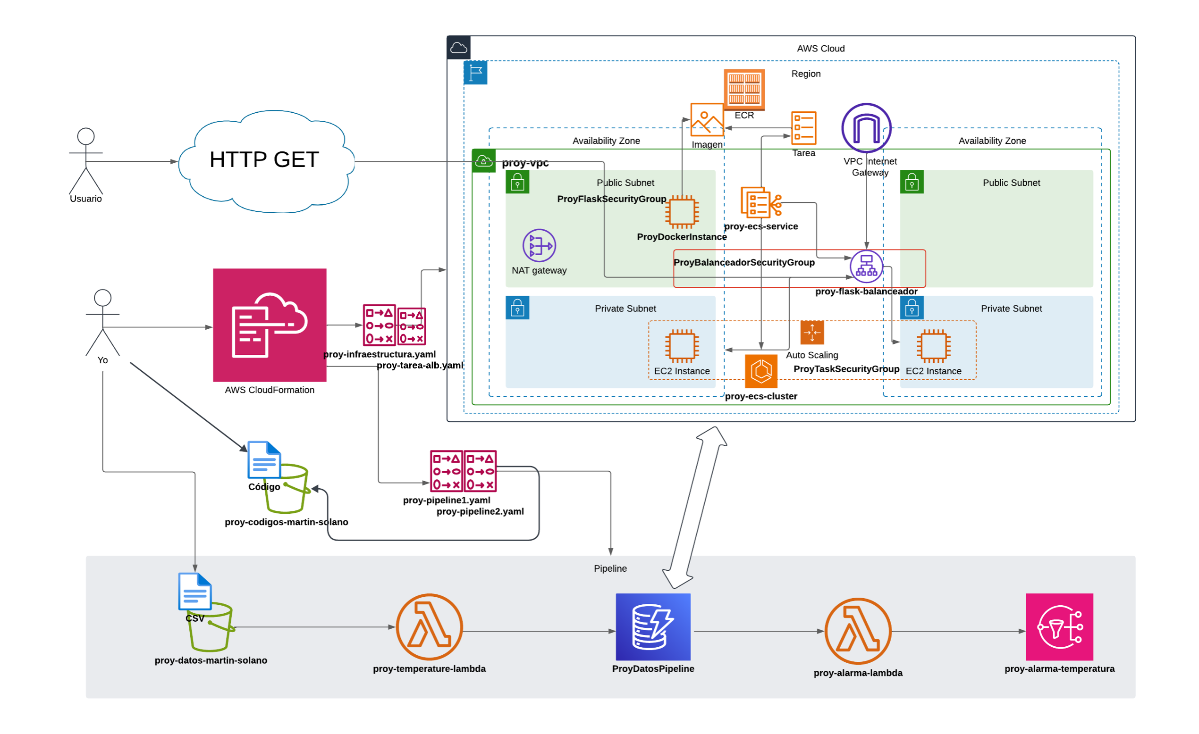

# Razonamiento sobre las decisiones de diseño tomadas para esta arquitectura

#### **Confiabilidad y tolerancia a fallos**

Para garantizar que la solución sea confiable y tolerante a fallos, se tomaron las siguientes decisiones de diseño:

1. **Uso de subredes públicas y privadas**:
   1. Las instancias críticas, como los contenedores de la aplicación, se despliegan en subredes privadas, protegiéndolas de accesos no autorizados externos.
   2. Solo los recursos necesarios, como el balanceador de carga, están expuestos a internet.
2. **ECS con escalado automático y ALB**:
   1. El clúster ECS está configurado para incrementar o reducir el número de instancias según la demanda, asegurando disponibilidad continua incluso durante picos de carga.
   2. Se implementa un balanceador de carga (ALB) para distribuir de forma equitativa las peticiones entrantes, minimizando los riesgos de caídas por sobrecarga.
3. **Almacenamiento de datos robusto**:
   1. Los datos se almacenan en **DynamoDB** y **S3**, servicios completamente gestionados que ofrecen alta disponibilidad y tolerancia a fallos incorporada.
   2. DynamoDB incluye copias de seguridad automáticas y recuperación ante desastres, lo que protege la integridad de los datos en caso de incidentes.
4. **Integración de funciones Lambda para alertas y automatización**:
   1. Las funciones Lambda monitorean activamente las métricas (desviaciones de temperatura) y envían notificaciones mediante SNS, lo que asegura una respuesta inmediata ante eventos críticos.
   2. Esto evita fallos en el procesamiento, ya que las funciones son ligeras, sin estado, y pueden escalar automáticamente.

#### **Escalabilidad y extensibilidad**

Para garantizar que la arquitectura se adapte a los futuros requerimientos del cliente y a nuevos casos de uso, las decisiones de diseño incluyeron:

1. **Infraestructura modular**:
   1. La implementación mediante plantillas YAML en **CloudFormation** permite desplegar y reutilizar módulos de infraestructura rápidamente.
   2. Cada archivo corresponde a un componente separado (pipeline, ECS, infraestructura base), facilitando modificaciones o expansiones específicas.
2. **Pipeline de datos extensible**:
   1. La arquitectura actual, basada en DynamoDB Streams, S3 y funciones Lambda, permite agregar nuevas fuentes de datos o ampliar las capacidades de análisis con poco esfuerzo.
   2. Por ejemplo, nuevas funciones Lambda pueden ser implementadas para otros tipos de alertas o análisis específicos sin afectar los componentes ya existentes.
3. **Cluster ECS escalable**:
   1. La infraestructura de ECS soporta escalado horizontal, permitiendo agregar más instancias o servicios a medida que aumente la carga o el número de áreas de estudio del cliente.
   2. Nuevas imágenes Docker pueden ser integradas sin alterar los servicios existentes, añadiendo aplicaciones o microservicios según sea necesario.
4. **Aprovechamiento de servicios AWS**:
   1. El diseño se apoya en servicios gestionados, como ALB, S3, DynamoDB, y SNS, que permiten escalar horizontalmente sin necesidad de administrar la infraestructura física.
   2. Estos servicios simplifican la incorporación de nuevas funcionalidades, como almacenamiento adicional, notificaciones personalizadas, o nuevos recursos computacionales.

# Listado de recursos y servicios involucrados

|  |  |  |  |
| --- | --- | --- | --- |
| **Identificador de recurso** | **Nombre de recurso** | **Tipo de recurso en AWS** | **Función en la solución** |
| arn:aws:s3:::proy-codigos-martin-solano | proy-codigos-martin-solano | Bucket S3 | Alojar el código de las funciones lambda |
| arn:aws:s3:::proy-datos-martin-solano | proy-datos-martin-solano | Bucket S3 | Alojar los ficheros CSV |
| arn:aws:lambda:us-east-1: 279733836385:function:proy-alarma-lambda | proy-alarma-lambda | Función Lambda | Activar la alarma cuando haya una desviación típica mayor que 0.5 |
| arn:aws:lambda:us-east-1:279733836385:function:proy-temperature-lambda | proy-temperature-lambda | Función Lambda | Insertar los datos de los ficheros CSV del bucket proy-datos-martin-solano en la tabla de DynamoDB ProyDatosPipeline |
| arn:aws:dynamodb:us-east-1: 279733836385:table/ProyDatosPipeline | ProyDatosPipeline | Tabla de DynamoDB | Recibir y alojar los datos por medio de la función lambda proy-datos-martin-solano del bucket proy-datos-martin-solano |
| arn:aws:sns:us-east-1: 279733836385:proy-alarma-temperatura | proy-alarma-temperatura | Tema SNS | Publicar los mensajes de la función proy-alarma-lambda |
| [vpc-081b67310e46230cc](https://us-east-1.console.aws.amazon.com/vpcconsole/home?region=us-east-1#VpcDetails:VpcId=vpc-081b67310e46230cc) | proy-vpc | VPC | Entorno de red privado y seguro para los recursos del proyecto con dos subredes públicas, dos privadas y acceso a internet. |
| [sg-02ff378b51ce97dba](https://us-east-1.console.aws.amazon.com/vpcconsole/home?region=us-east-1#SecurityGroup:groupId=sg-02ff378b51ce97dba) | ProyFlaskSecurityGroup | Grupo de seguridad | Grupo de seguridad diseñado para la instancia docker. Permite tráfico de Flask (puerto 5000) y SSH (puerto 22) |
| [sg-0da04ae917242675c](https://us-east-1.console.aws.amazon.com/vpcconsole/home?region=us-east-1#SecurityGroup:groupId=sg-0da04ae917242675c) | ProyTaskSecurityGroup | Grupo de seguridad | Grupo de seguridad diseñado para las instancias del cluster. Permite tráfico por el puerto 5000 desde el grupo de seguridad “BalanceadorSecurityGroup” |
| [sg-07504d1d8fe1aa915](https://us-east-1.console.aws.amazon.com/vpcconsole/home?region=us-east-1#SecurityGroup:groupId=sg-07504d1d8fe1aa915) | ProyBalanceadorSecurityGroup | Grupo de seguridad | Grupo de seguridad diseñado para el balenceador de carga. Permite tráfico por el puerto 80 y lo redirige a las instancias del cluster |
| [i-07358ef1908e335de](https://us-east-1.console.aws.amazon.com/ec2/home?region=us-east-1#InstanceDetails:instanceId=i-07358ef1908e335de) | ProyDockerInstance | Instancia EC2 | Crear la imagen docker y la alojarla en un repositorio Docker en Amazon ECS. |
| arn:aws:ecs:us-east-1: 279733836385:cluster/proy-ecs-cluster | proy-ecs-cluster | Cluster ECS | Alojar las instancias que ejecutarán el servicio ECS |
| arn:aws:elasticloadbalancing:us-east-1:279733836385:loadbalancer/app/proy-flask-balanceador/517c6d0dc19365c9 | proy-flask-balanceador | Balanceador de carga | Balancear el tráfico entre las instancias del cluster ECS |
| arn:aws:ecs:us-east-1: 279733836385:service/proy-ecs-cluster/proy-ecs-service | proy-ecs-service | Servicio ECS | Orquestar la ejecución de tareas en contenedores Docker |

# Explicación clara y concisa de los pasos seguidos para implementar la solución y de la automatización que se ha llevado a cabo.

#### **1. Implementación Manual Inicial**

Para garantizar que todos los componentes funcionaran correctamente, se realizó primero una configuración manual de la infraestructura y servicios en AWS. Este enfoque permitió:

* Probar la creación de VPC, subredes, balanceador de carga (ALB), y grupos de seguridad.
* Desplegar manualmente la aplicación con el servicio de ECS.
* Validar el pipeline básico para el manejo de datos y generación de alertas.

#### **2. Automatización por Componentes**

La automatización del proyecto se llevó a cabo por fases, cada una enfocada en una parte clave de la solución. Para ello, se crearon plantillas **CloudFormation** en archivos YAML, lo que asegura una configuración reproducible y modular.

**a. Pipeline de Datos (Parte 1 - proy_pipeline1.yaml)**

* **Componentes Automatizados**:
  + Buckets de S3 para almacenamiento de datos y código.
  + Una tabla DynamoDB configurada para registrar los datos procesados.
  + Un tema SNS con suscripción por correo electrónico para el envío de notificaciones.
* **Propósito**: Crear la infraestructura básica necesaria para manejar datos y notificar anomalías.

**b. Añadimos los códigos de las funciones lambda en el bucket creado para esto.**

**c. Pipeline de Datos (Parte 2 - proy_pipeline2.yaml)**

* **Componentes Automatizados**:
  + Funciones Lambda que procesan datos, gestionan eventos de subida en S3 y detectan desviaciones en las estadísticas.
  + Configuración de eventos automáticos entre DynamoDB Streams, S3 y Lambda.
* **Propósito**: Garantizar que los datos ingresados disparen procesos automáticos, como generación de alertas y análisis en tiempo real.

**d. Infraestructura de Red y Seguridad (proy_infraestructura.yaml)**

* **Componentes Automatizados**:
  + Creación de la VPC con subredes públicas y privadas distribuidas en dos zonas de disponibilidad.
  + Grupos de seguridad específicos para proteger las instancias, el balanceador de carga y las tareas de ECS.
  + Un gateway NAT que asegura conectividad para recursos en subredes privadas.
* **Propósito**: Proporcionar una infraestructura confiable, aislada y segura para la solución.

**e. Creación de imagen ECR y cluster de ECS con la consola de AWS.**

**f. Servicio ECS y Balanceador de Carga (proy_ecs_alb.yaml)**

* **Componentes Automatizados**:
  + Creación de una definición de tarea.
  + Configuración de un balanceador de carga para distribuir solicitudes entrantes.
  + Implementación del servicio ECS.
* **Propósito**: Asegurar alta disponibilidad, tolerancia a fallos y capacidad de respuesta a cambios en la demanda.

#### **3. Resultados de la Automatización**

* La automatización asegura que toda la solución puede ser desplegada rápidamente y de manera consistente en cualquier entorno.
* Los archivos YAML actúan como bloques modulares, facilitando futuras actualizaciones o expansiones.
* Los procesos de monitoreo y generación de alarmas son ahora automáticos, minimizando la intervención manual y mejorando la eficiencia operativa.

Este enfoque iterativo garantizó una solución robusta y fácilmente gestionable, mientras se cumplían los requisitos clave del proyecto.

# Ejemplos que demuestren la correcta ejecución de cada funcionalidad incluida en la solución.

**1. Almacenamiento de datos en S3 y procesamiento automático de datos con Lambda**

**Funcionalidad**: Los datos estadísticos son cargados manualmente en un bucket S3 configurado para el proyecto.

**Ejemplo de Prueba**:

1. **Acción**: Subir un archivo CSV con datos semanales al bucket de S3 llamado proy-datos-martin-solano.

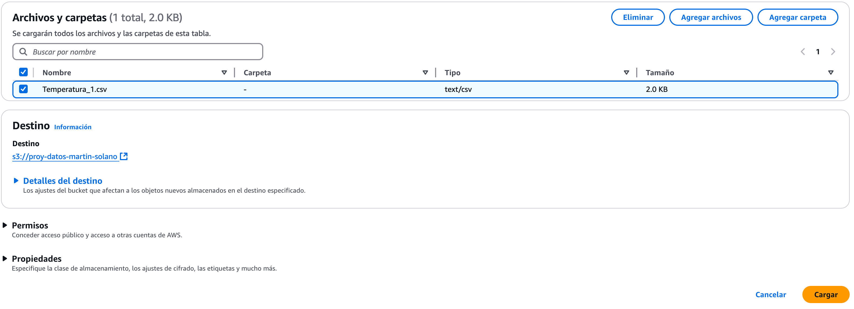

1. **Resultado esperado**:
   1. El archivo aparece listado en el bucket S3.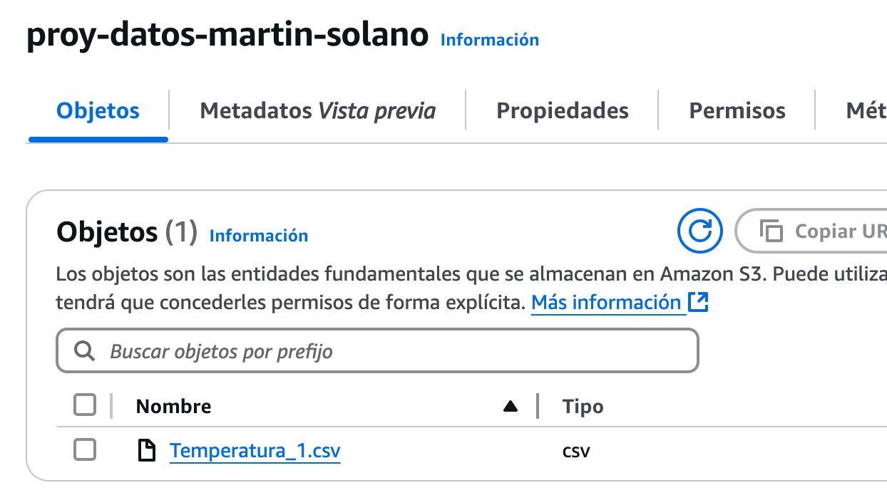
   2. Los datos importados en el archivo .csv aparecen en la tabla de DynamoDB ProyDatosPipeline.

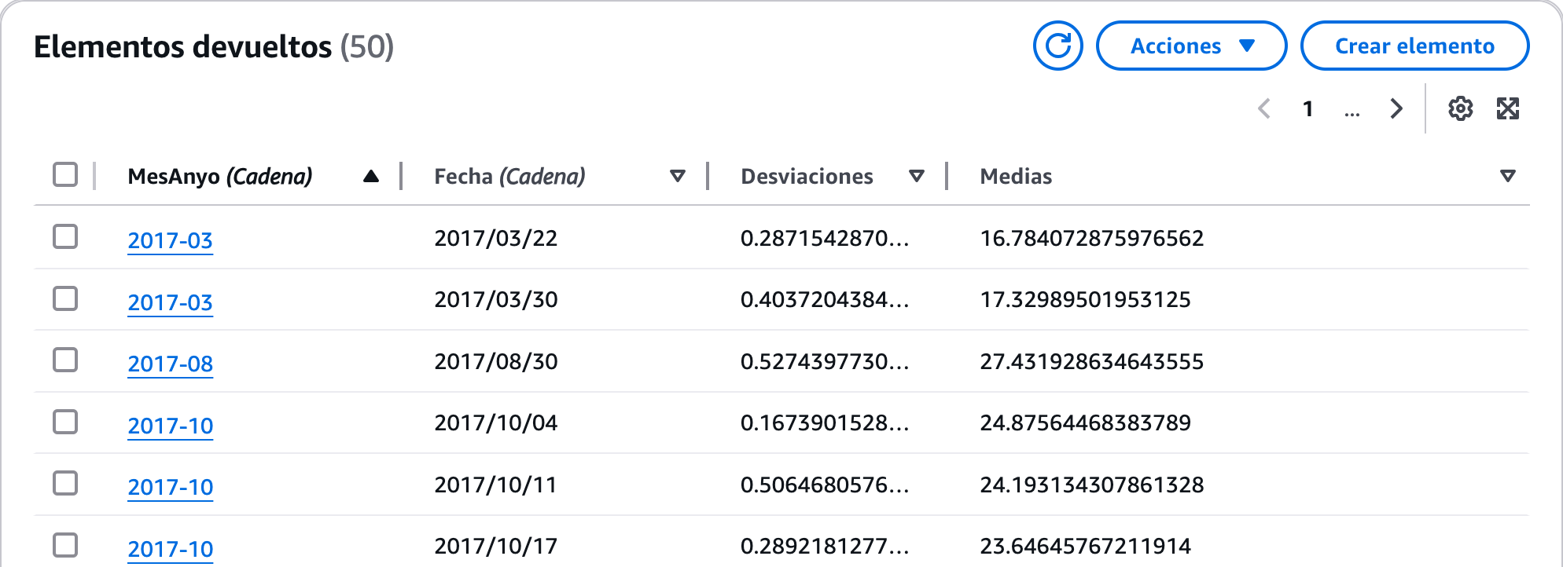

#### **2. Generación de alertas mediante SNS**

**Funcionalidad**: Notificaciones automáticas se envían si las desviaciones de temperatura superan los límites.

**Ejemplo de Prueba**:

1. **Acción**: Subir un archivo con datos que generen una desviación > 0.5°C.
   1. Ejemplo de entrada (en prueba.csv)

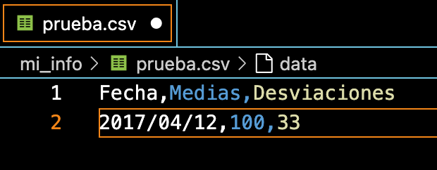

1. **Resultado esperado**:
   1. Recepción de un correo informando sobre el aumento de la desviación.
   2. Contenido del correo:

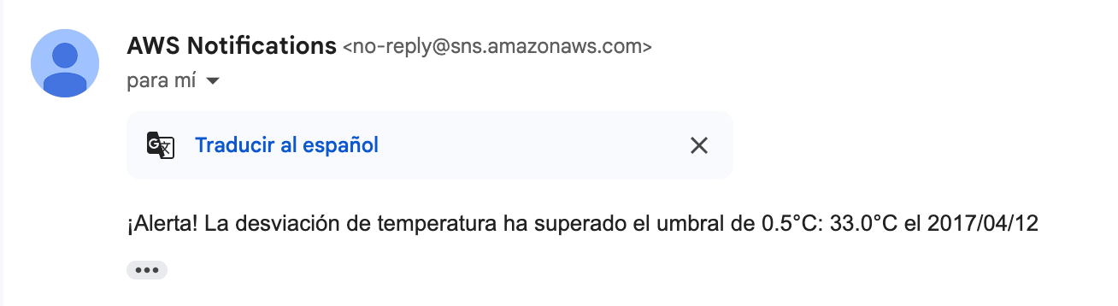

#### **3. Comprobación de política del pipeline del último es el que vale**

**Funcionalidad**: El último valor insertado de cierta fecha será el que cuente.

**Ejemplo de Prueba**:

1. **Acción**: Subir un archivo con datos de una fecha que ya se subió en el archivo Temperatura_1.csv
   1. Ejemplo de entrada (en prueba.csv)

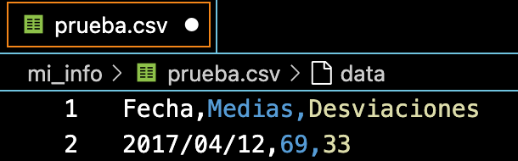

1. **Resultado esperado**:
   1. El resultado ha cambiado:

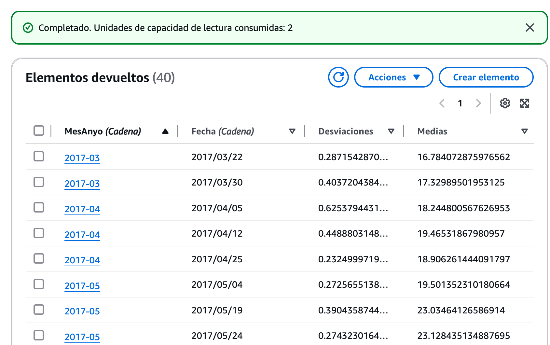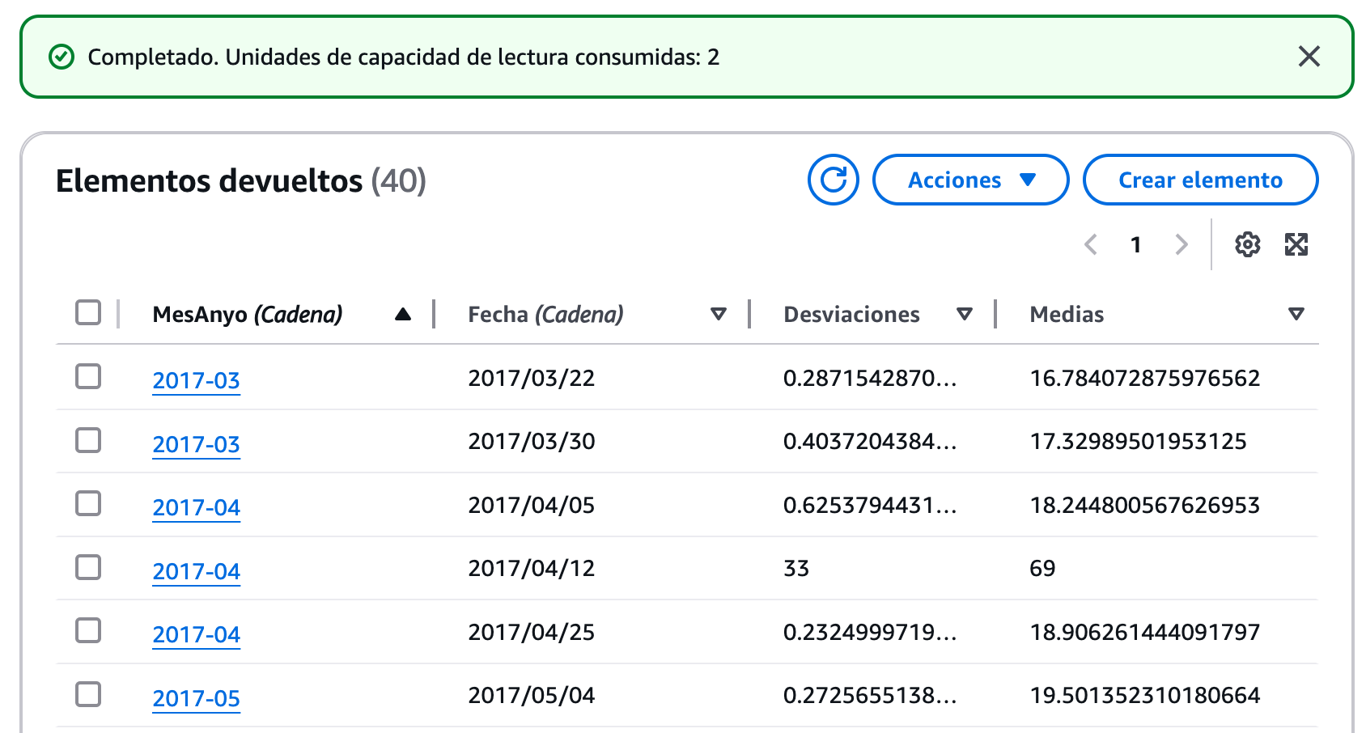

Podemos observar que la fecha 2017/04/12 ha cambiado sus atributos.

#### **4. Despliegue de la aplicación en ECS**

**Funcionalidad**: El clúster ECS despliega y mantiene la aplicación Flask.

**Ejemplo de Prueba**:

1. **Acción**:
   1. Consultar el estado del servicio ECS
2. **Resultado esperado**:
   1. El servicio está corriendo con las tareas necesarias:

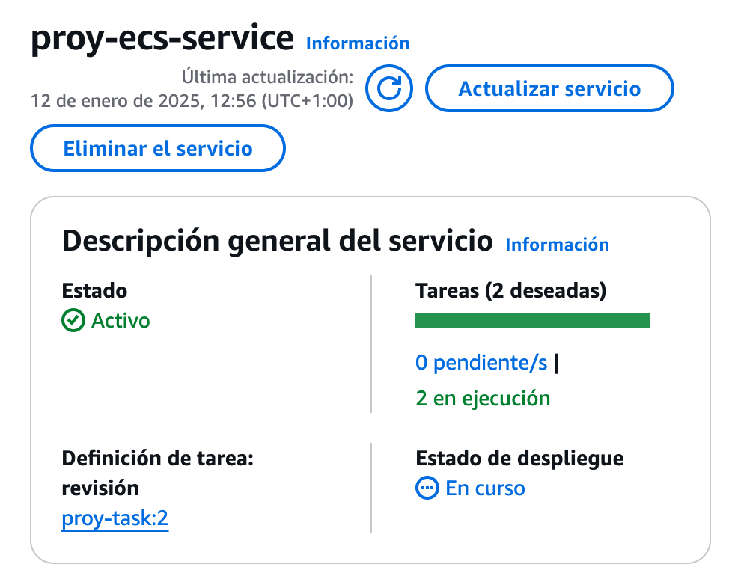

#### **5. Verificación del balanceador de carga**

**Funcionalidad**: El ALB distribuye el tráfico entre las tareas del ECS.

**Ejemplo de Prueba**:

1. **Acción**:
   1. Acceder a la URL del balanceador proporcionada en las salidas de CloudFormation.

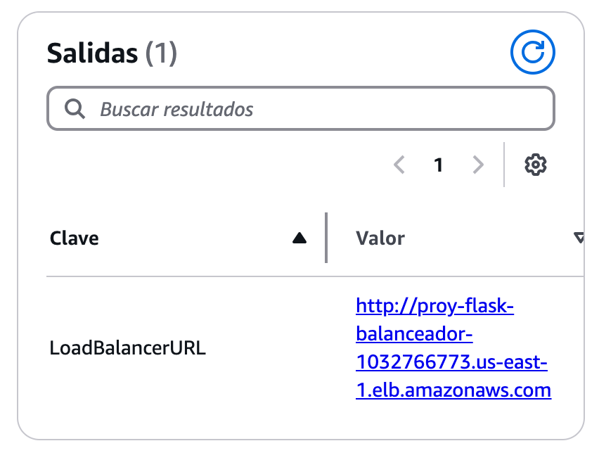

* 1. URL: <http://proy-flask-balanceador-1032766773.us-east-1.elb.amazonaws.com/maxdiff?month=3&year=2017>

1. **Resultado esperado**:
   1. Respuesta de la aplicación Flask

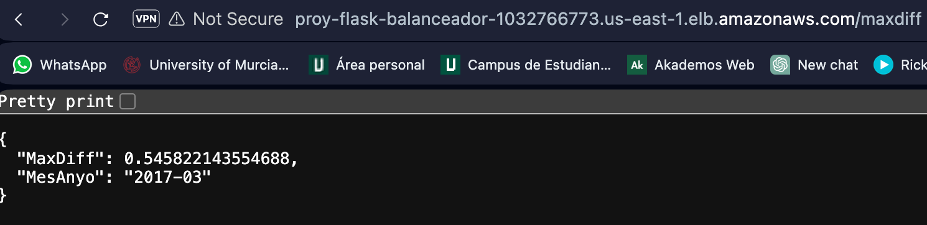

#### **6. Escalabilidad del clúster ECS**

**Funcionalidad**: El clúster ECS ajusta dinámicamente su capacidad.

**Ejemplo de Prueba**:

1. **Acción**:
   1. Generar una carga adicional con un test de estrés, utilizando herramientas como Apache Benchmark:

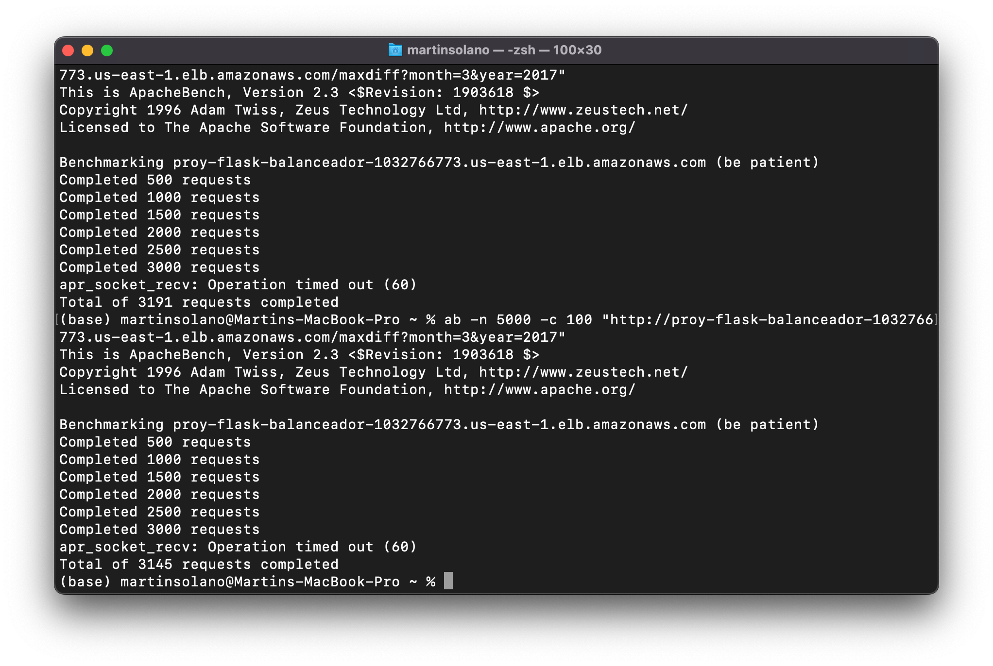

1. **Resultado esperado**:
   1. El clúster aumenta automáticamente la cantidad de tareas hasta el límite definido en su configuración.

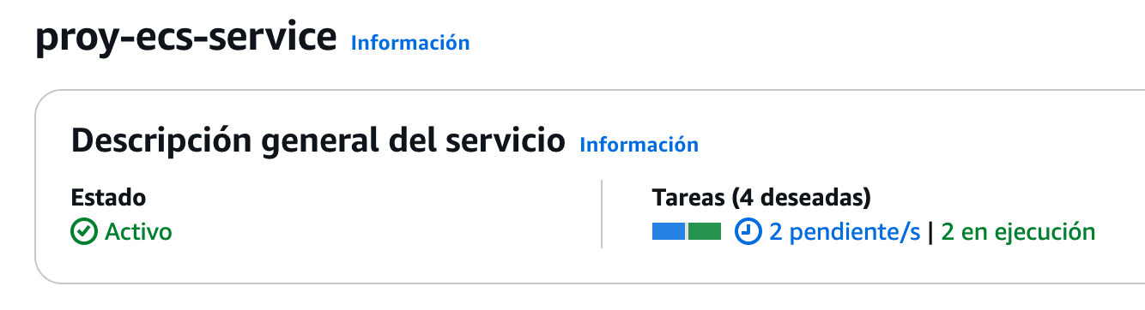

* 1. Verificar nuevamente el estado del servicio.

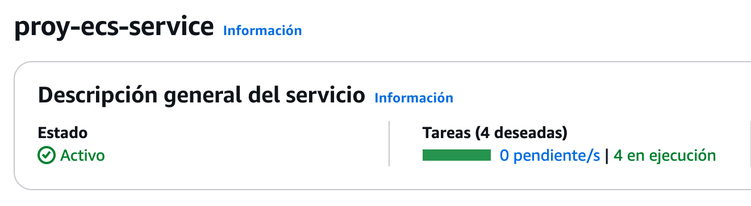

1. **Monitorear el Escalado Automático**:
   1. Mientras el test de estrés está en marcha, abre una nueva pestaña en tu navegador y accede a ECS en la consola de AWS.
   2. En el menú izquierdo, selecciona Clústeres y haz clic en tu clúster (proy-ecs-cluster).
   3. En la pestaña Servicios, selecciona tu servicio ECS (proy-ecs-service).
   4. Cambia a la pestaña Eventos para monitorear la actividad.

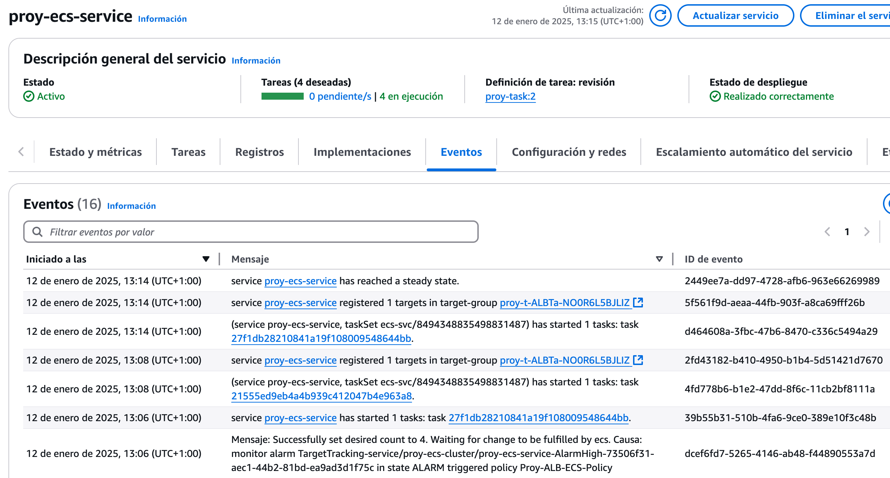

1. **Monitorear las Alarmas en CloudWatch**:
   1. Ve a la consola de AWS -> CloudWatch -> Alarmas.
   2. Busca las alarmas asociadas a tu servicio ECS (AlarmHigh).
   3. Actualiza el gráfico de la alarma hasta que el valor de la métrica ALBRequestCountPerTarget supere el límite configurado (700). Debes observar al menos 3 puntos consecutivos por encima del límite.

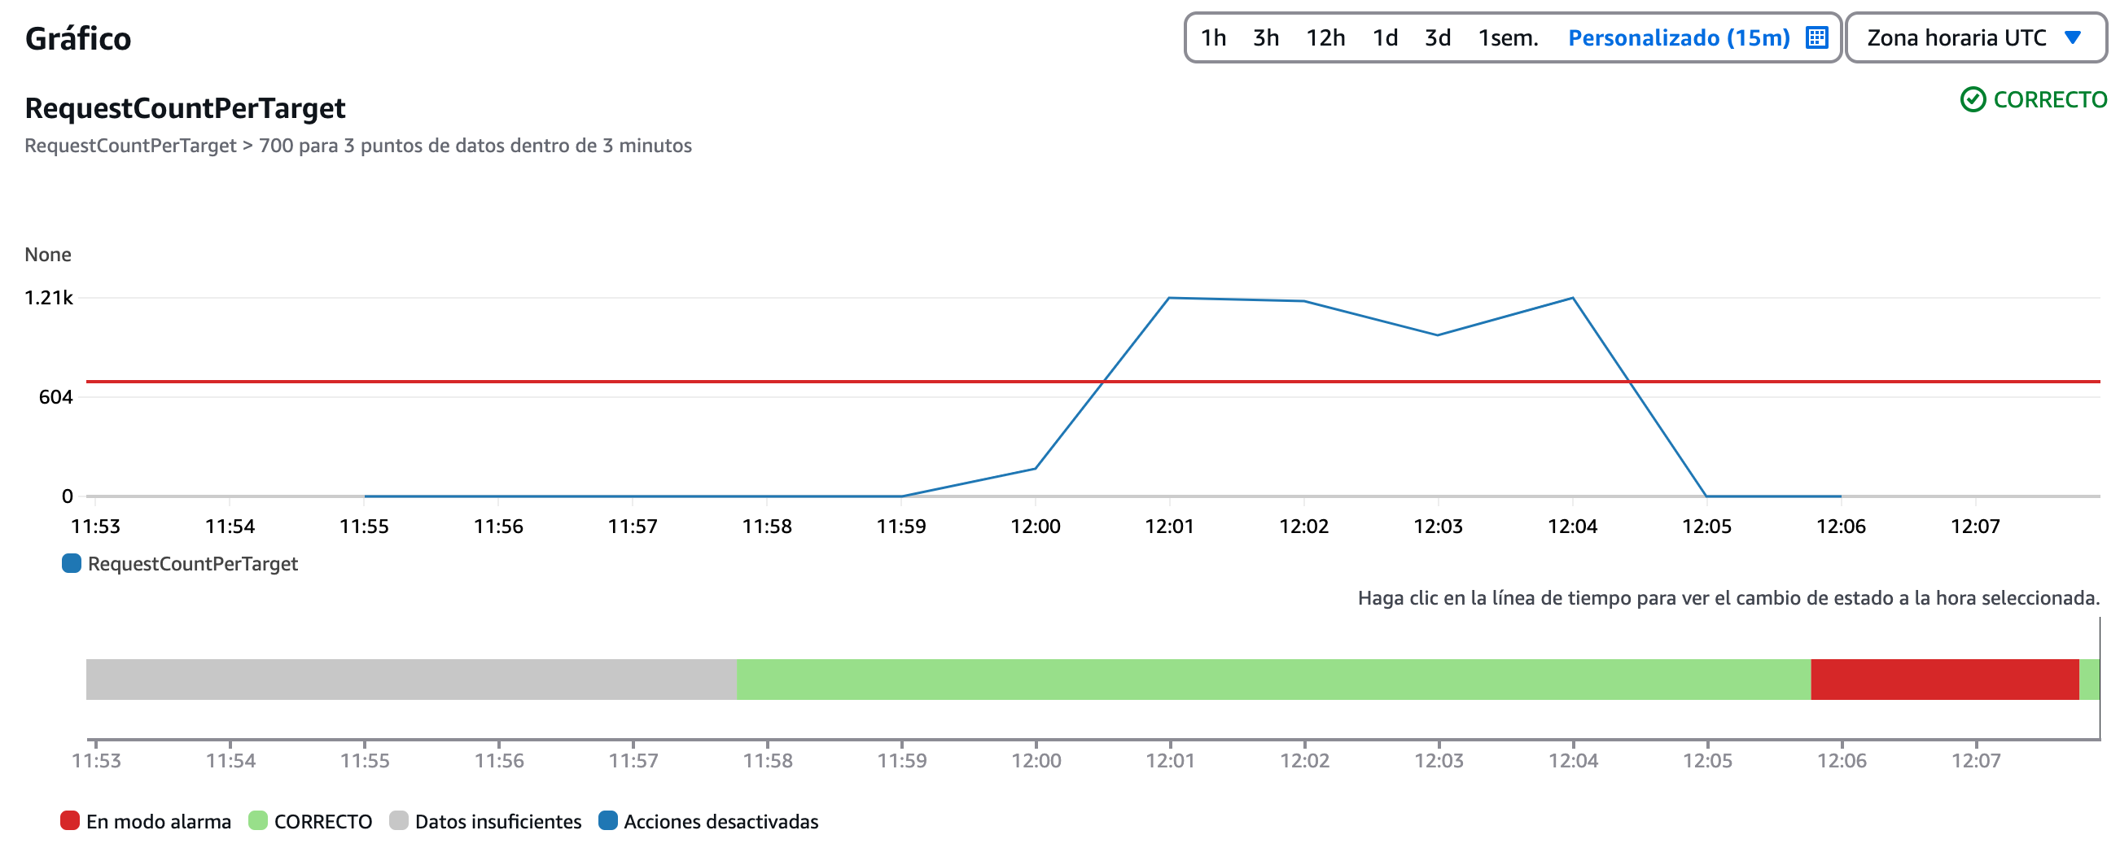

1. **Verificar que las instancias han escalado:**

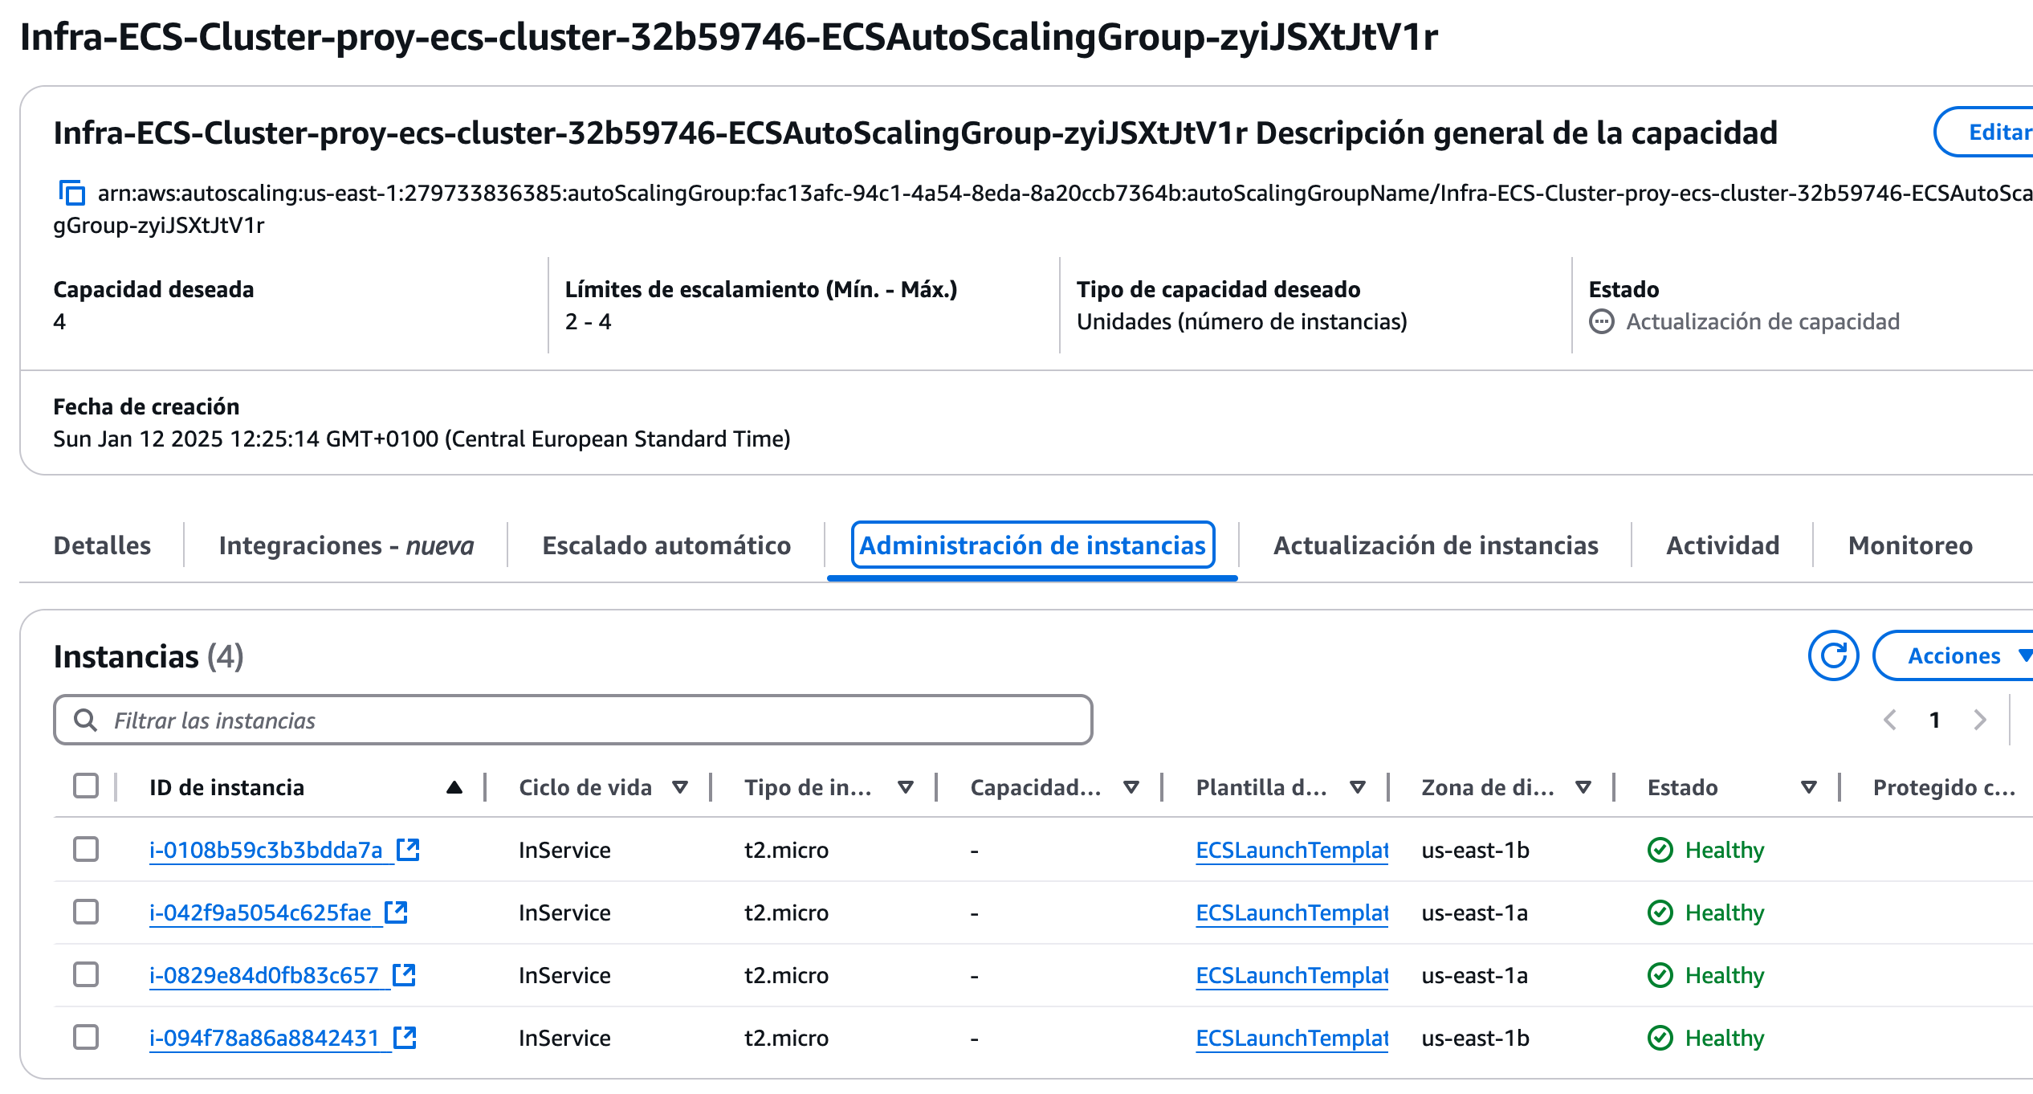

#### **7. Tolerancia a fallos**

**Funcionalidad**: Tolerancia a fallos en las instancias.

**Ejemplo de Prueba**:

Inicialmente tenemos las dos instancias mínimas que hemos configurado: 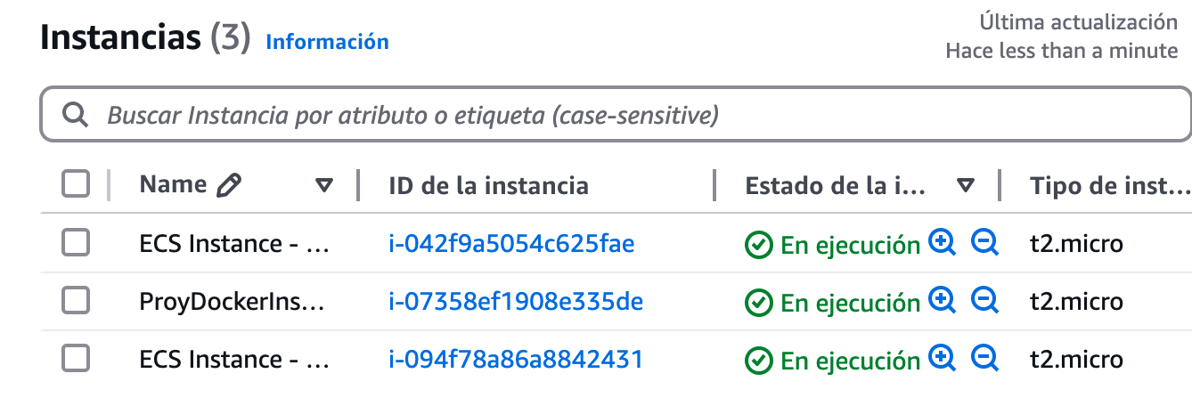

1. **Acción**: Eliminamos una instancia del cluster.

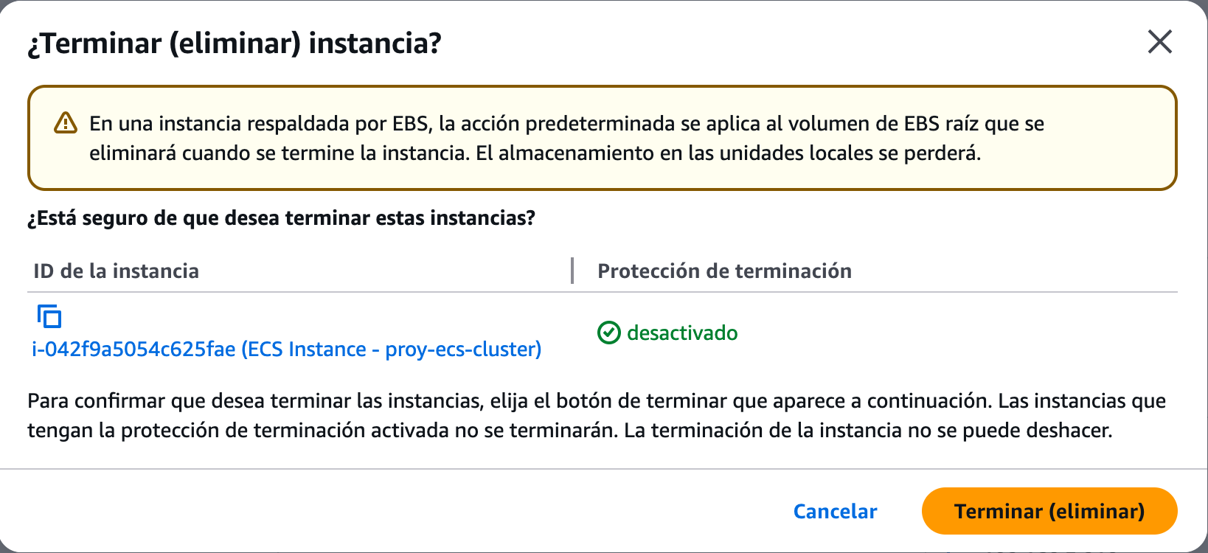

1. **Resultado esperado**:
   1. El servicio ECS debe detectar que el número mínimo de instancias no se cumple y escalar el cluster.
   2. Grupo de autoescalado:

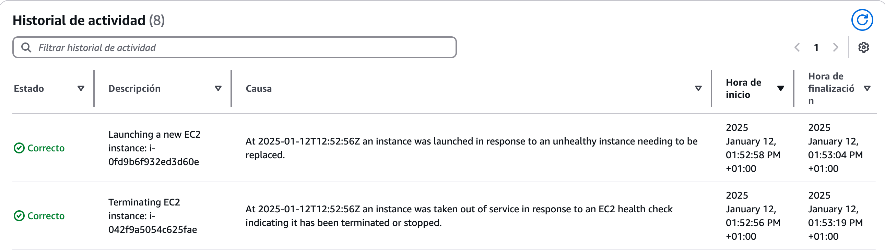

* 1. Servicio:

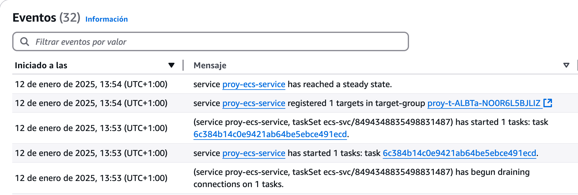

# Anexo de replicación

### **Pasos para crear la infraestructura (manualmente):**

#### **1. Crear un bucket S3**

1. Ve a la consola de AWS.
2. En el buscador, selecciona "S3".
3. Especifica:
   1. Nombre del bucket: proy-bucket-martin-solano.
4. Haz clic en "Crear bucket".

#### **2. Crear una base de datos DynamoDB**

1. En el buscador, selecciona "DynamoDB".
2. Haz clic en "Crear tabla".
3. Configura la tabla:
   1. Nombre: ProyDatosPipeline
   2. Clave de partición: MesAnio
   3. Clave de ordenación: Fecha
4. Haz clic en "Crear tabla".

#### **3. Crear una función Lambda para procesar datos**

1. En el buscador, selecciona "Lambda".
2. Haz clic en "Crear una función". Selecciona "Crear desde cero".
3. Configura:
   1. Nombre: ProyInsertarDatos
   2. Tiempo de ejecución: Python 3.12
   3. Selecciona "Uso de un rol existente" y escoge "LabRole".
4. Selecciona "Crear función".
5. En el editor de Lambda, pega el siguiente código:  
   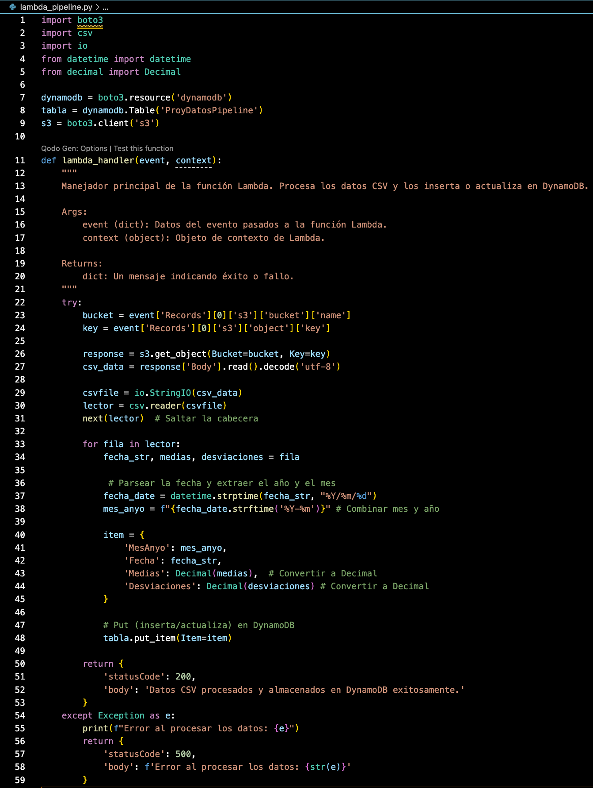
6. Haz clic en **Deploy**.

#### **4. Configurar un evento para la función Lambda**

1. Vamos al bucket que hemos creado anteriormente.
2. Seleccionamos la pestaña “Propiedades”.
3. Nos desplazamos hasta "Notificaciones de evento".
4. Hacemos click en "Crear notificación de eventos" y ponemos la siguiente configuración:
   1. Nombre: ProyInsertarDatos
   2. Tipos de evento: Todos los eventos de creación de objetos.
   3. Destino: función de Lambda
   4. Función de Lambda: ProyInsertarDatos
5. Seleccionamos "Guardar cambios".

#### **5. Probar el pipeline**

1. Carga un archivo CSV al bucket S3 desde la consola.
2. Clicamos en el nombre de nuestro bucket y después en "Cargar"
3. Damos a "Añadir ficheros" e insertamos nuestro fichero.
4. Observa las métricas en CloudWatch para verificar que la función Lambda se ejecuta correctamente.
5. Ve a DynamoDB y examina la tabla DatosPipeline para confirmar que los datos se han cargado.

#### **6. Crear un Tema en Amazon SNS**

El topic será usado para enviar las notificaciones por email.

1. Ve a SNS en la consola de AWS.
2. Haz clic en "Crear tema".
3. Configura los siguientes parámetros:
   1. Tipo: Estándar.
   2. Nombre: proy-alarma-temperatura
4. Crea el topic y copia su ARN (lo necesitarás más adelante).

#### **7. Suscribirse al Tema**

1. En el tema que acabas de crear, selecciona "Crear una subscripción".
2. Configura:
   1. Protocolo: Correo electrónico.
   2. Punto de enlace: [jlabellan@um.es](mailto:jlabellan@um.es)
3. Confirma la suscripción: Se enviará un email con un enlace de confirmación al destinatario.

#### **8. Crear una función Lambda para enviar notificaciones**

1. Ve a Lambda en la consola de AWS.
2. Haz clic en "Crear función".
3. Configura los siguientes parámetros:
   1. Nombre: ProyAlarmaTemperatura
   2. Tiempo de ejecución: Python 3.12
   3. Cambiar rol de ejecución predeterminado:
      1. Rol de ejecución: rol existente
      2. Rol existente: LabRole
4. Seleccione "Crear función"
5. En "código fuente" copie el siguiente:

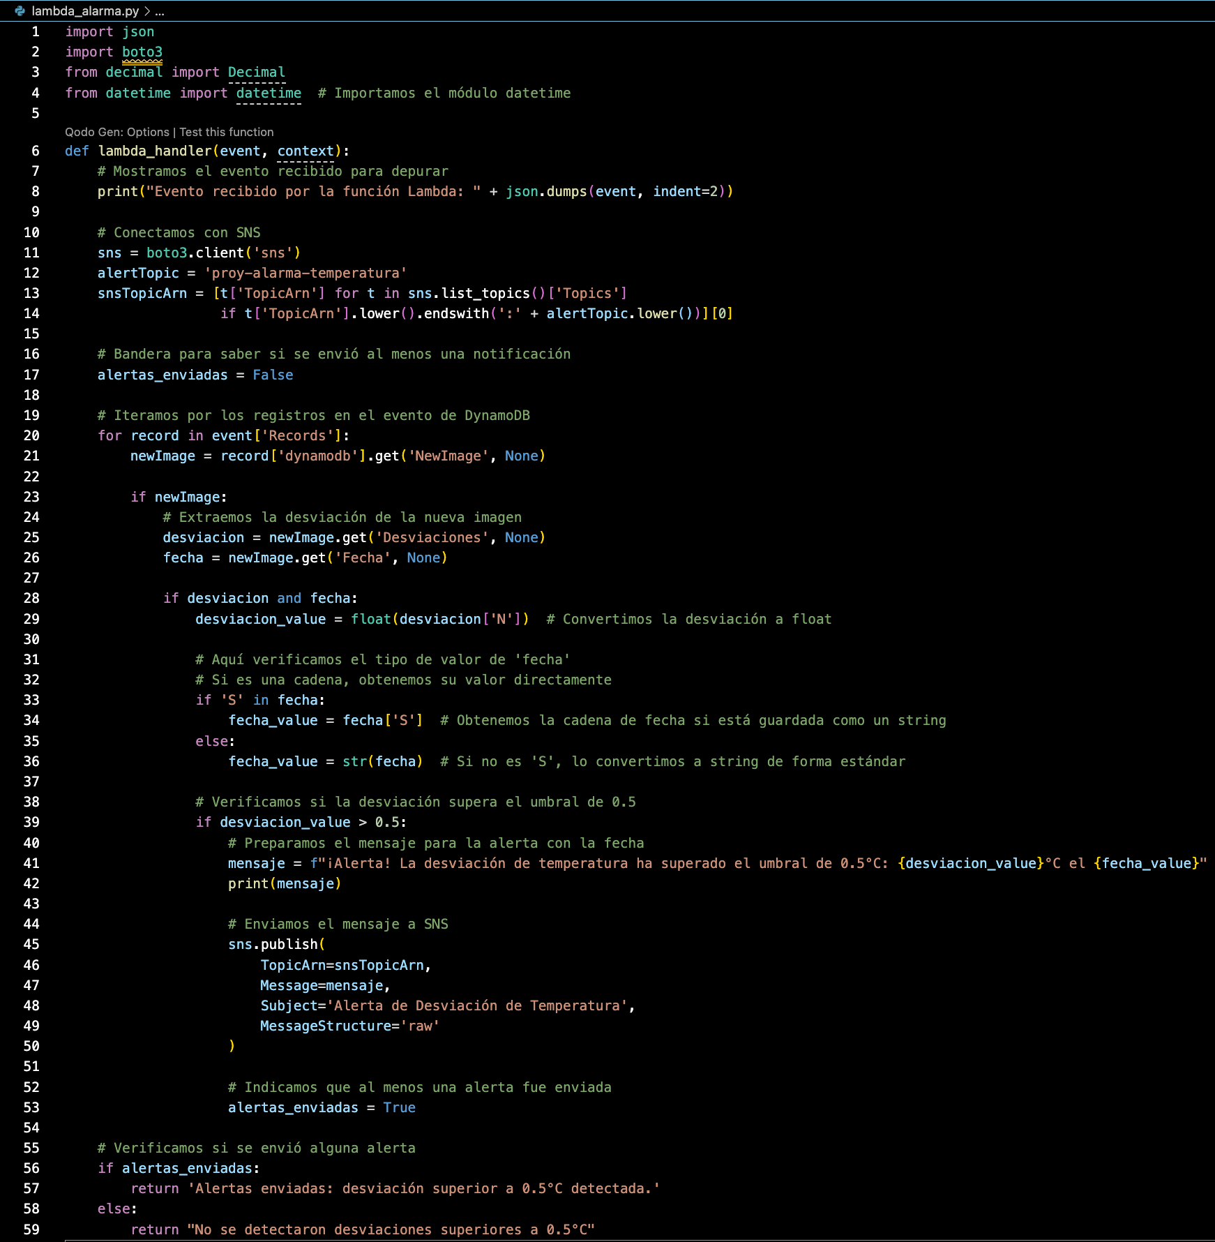

1. Seleccione "Deploy".
2. En la parte superior de la página, en "Información general de la función", haga clic en "Agregar desencadenador".
3. Configure:
   1. Seleccionar un origen: "DynamoDB"
   2. Tabla de DynamoDB: "ProyDatosPipeline"
   3. Seleccione "Agregar"

#### **9. Validar el Sistema**

1. Introduce datos simulados con desviaciones superiores e inferiores a 0.5 en DynamoDB.
2. Observa si se disparan las alarmas correctamente y si llegan al email especificado.

#### **Paso 10: Crear el Par de Claves**

1. Accede a la consola de AWS.
2. En la barra de búsqueda, escribe "EC2" y selecciona Instancias EC2.
3. En la parte izquierda, bajo "Red y seguridad", selecciona Pares de claves.
4. Haz clic en Crear par de claves.
5. Nombra el par de claves (por ejemplo: proy-keypair).
6. Haz clic en Crear.
7. Guarda el archivo .pem para usarlo más tarde, ya que será necesario para conectarte a la instancia.

#### **Paso 11: Crear la Pila en CloudFormation**

1. En la consola de AWS, escribe "CloudFormation" en el buscador y selecciona CloudFormation.
2. Haz clic en Crear pila.
3. Selecciona Con recursos nuevos (Estándar).
4. En Cargar un fichero de plantilla, selecciona Subir un archivo y carga el archivo proy-martin-solano.yaml que creaste.
5. Haz clic en Siguiente.
6. Configura los parámetros con el nombre "proy-infraestructura" y el rol "LabRole" y selecciona Siguiente hasta llegar a la sección de revisión.
7. Revisa los detalles y haz clic en Crear pila.
8. Ve al CloudFormation y verifica que la pila se haya creado correctamente.

#### **Paso 12: Conectarse a la Instancia**

1. Accede a las Instancias EC2 en la consola.
2. Espera a que tu instancia Docker esté en estado Running.

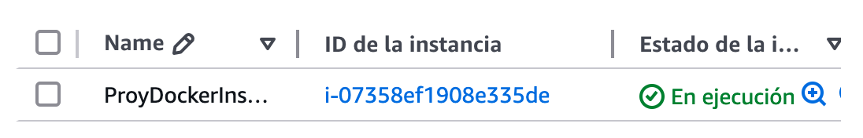

1. Usa la IP pública asignada para acceder a la instancia utilizando el par de claves que creaste anteriormente:

ssh -i "proy-keypair.pem" ec2-user@44.212.8.225

1. Si no nos deja ejecutar el comando será porque nuestro permisos no son los adecuados, en ese caso ejecutaremos:

chmod 400 proy-keypair.pem

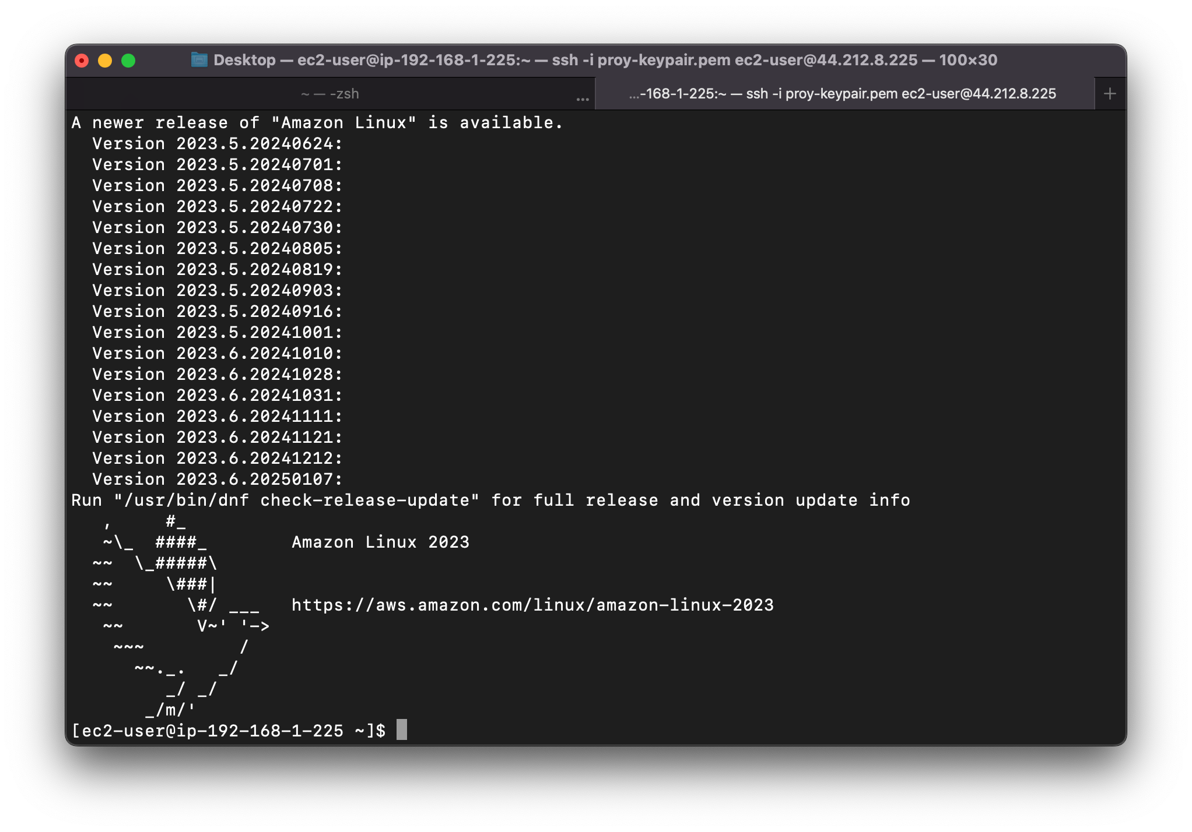

#### **Paso 13: Crear un directorio para la aplicación**

Primero, crea el directorio donde almacenaremos los archivos de la aplicación Flask.

mkdir flask_docker

cd flask_docker

#### **Paso 14: Crear el archivo application.py**

Este archivo contiene la lógica principal de la aplicación Flask. Utiliza el siguiente contenido para crear el archivo:

nano flask_docker/application.py

#### **Paso 15: Crear el archivo requirements.txt**

En este archivo se incluyen las dependencias necesarias para el proyecto. Para este caso, necesitaremos Flask.

nano flask_docker/requirements.txt

#### **Paso 16: Crear el archivo Dockerfile**

El Dockerfile se usa para crear la imagen Docker que contenga la aplicación Flask.

nano flask_docker/Dockerfile

#### **Paso 17: Iniciar el servicio Docker y construir la imagen**

Antes de construir la imagen Docker, asegurémonos de que Docker esté corriendo en la instancia.

1. Inicia el servicio Docker (si no está ya corriendo):

sudo systemctl start docker

1. Construye la imagen Docker usando el archivo Dockerfile:

sudo docker build -t flask_container .

1. Verifica que la imagen flask_container fue creada con éxito:

sudo docker images

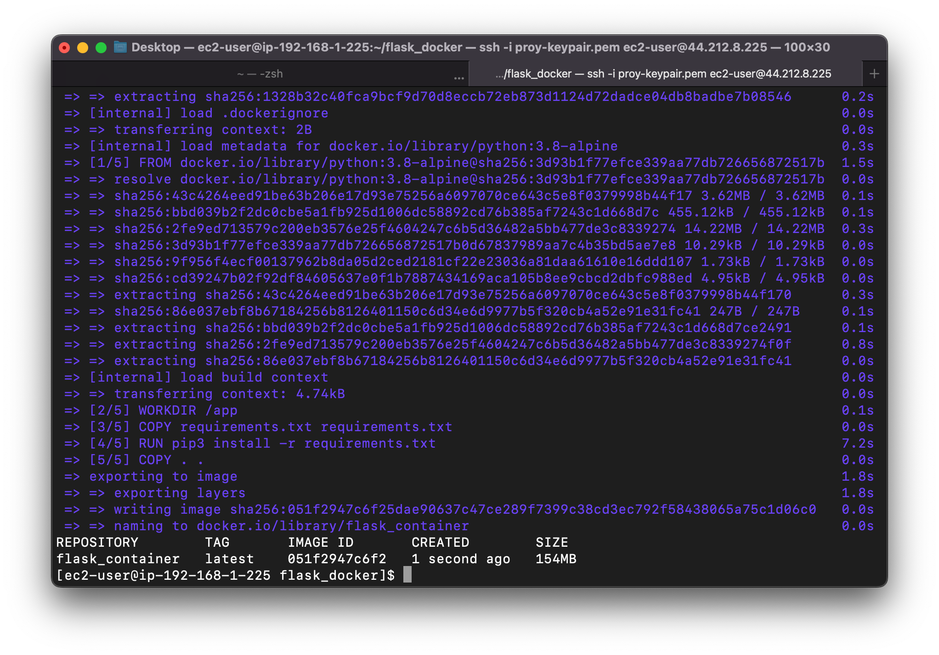

#### **Paso 18: Ejecutar el contenedor Docker**

1. Ahora, puedes ejecutar el contenedor en segundo plano (detached) y vincular el puerto 5000 del contenedor al puerto 5000 de la instancia EC2:

sudo docker run -p 5000:5000 -d flask_container

1. Verifica que el contenedor esté corriendo correctamente:

sudo docker ps –a

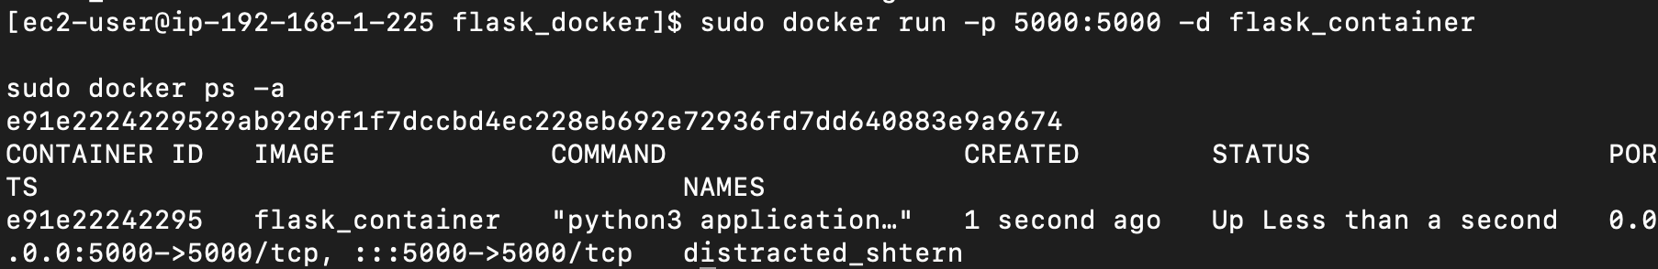

#### **Paso 19: Verificar la aplicación Flask en el navegador**

Antes de continuar con la carga de la imagen a ECR, veamos si el servidor Flask está funcionando correctamente:

1. Busca la IP pública de la instancia EC2
2. Ingresa en el navegador la URL <http://44.212.8.225:5000/maxdiff?month=3&year=2017>
3. Deberías ver el mensaje correspondiente a la petición si la aplicación está funcionando correctamente.

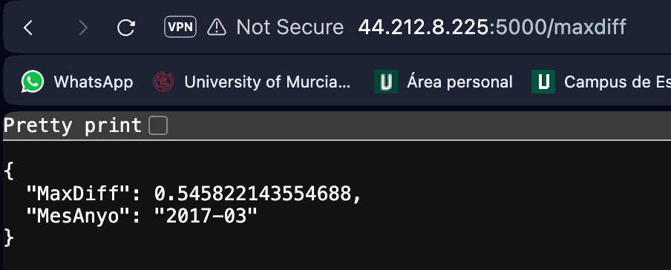

#### **Paso 20: Completar los últimos comandos en Elastic Container Registry (ECR)**

1. Ve a "Elastic Container Registry"
2. Selecciona "Crear repositorio".
3. Nombra el repositorio: proy-repo
4. Seleccione "Crear repositorio".
5. Una vez creado el repositorio, haz clic en "Ver comandos de envío".
6. Copia los comandos para autenticación, etiquetar la imagen docker y subir la imagen docker a ECR.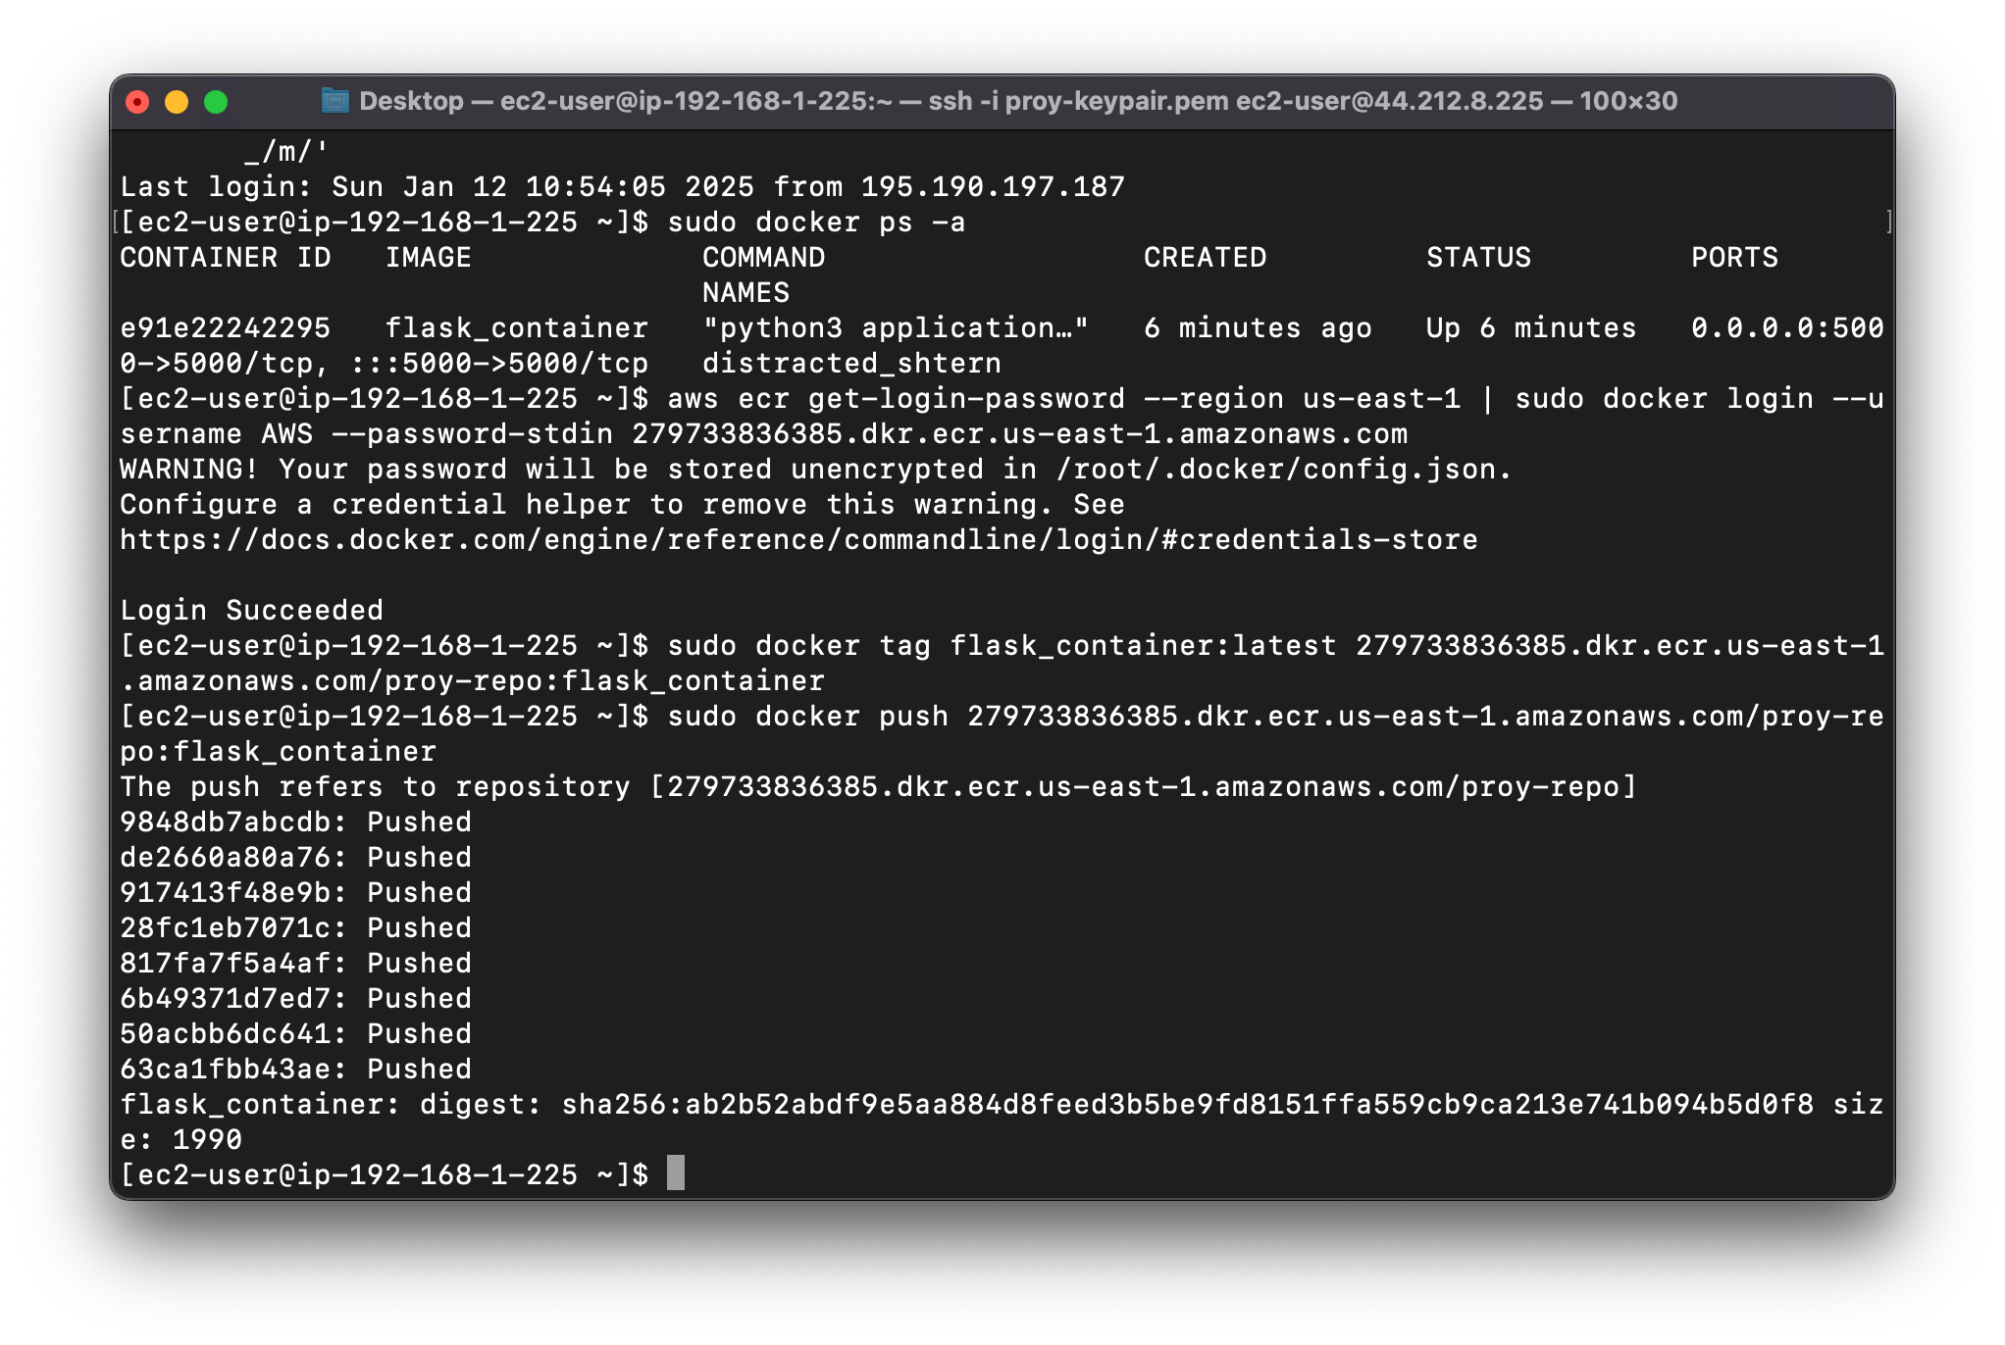
7. Verifica que la imagen esté en ECR.

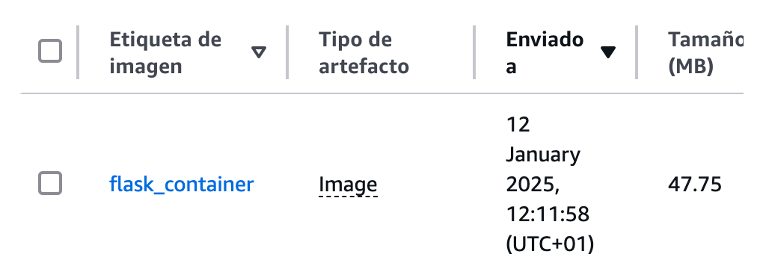

#### **Paso 21: Crear el clúster en ECS**

1. Accede a Elastic Container Service (ECS):
2. Ve a "Clústeres" y selecciona "Crear clúster".
3. Configura el clúster:
   1. Nombre del clúster: proy-ecs-cluster
   2. Infraestructura: Seleccione Instancias de Amazon EC2
   3. Modelo de aprovisionamiento: Seleccione Bajo demanda
   4. Imagen de máquina de Amazon (AMI) de la instancia de contenedor: Seleccione Amazon Linux 2023 en el desplegable.
   5. Tipo de instancia de EC2: t2.micro
   6. Rol de instancia de EC2: LabInstanceProfile
   7. Capacidad deseada: Especifique que el clúster tendrá como mínimo 2 instancias y como máximo 4
   8. Seleccione la VPC que creó en la pila y las subredes privadas
   9. Como grupo de seguridad escogeremos el TaskSecurityGroup
   10. En configuración avanzada nos aseguraremos que las métricas de CloudWatch están habilitadas.

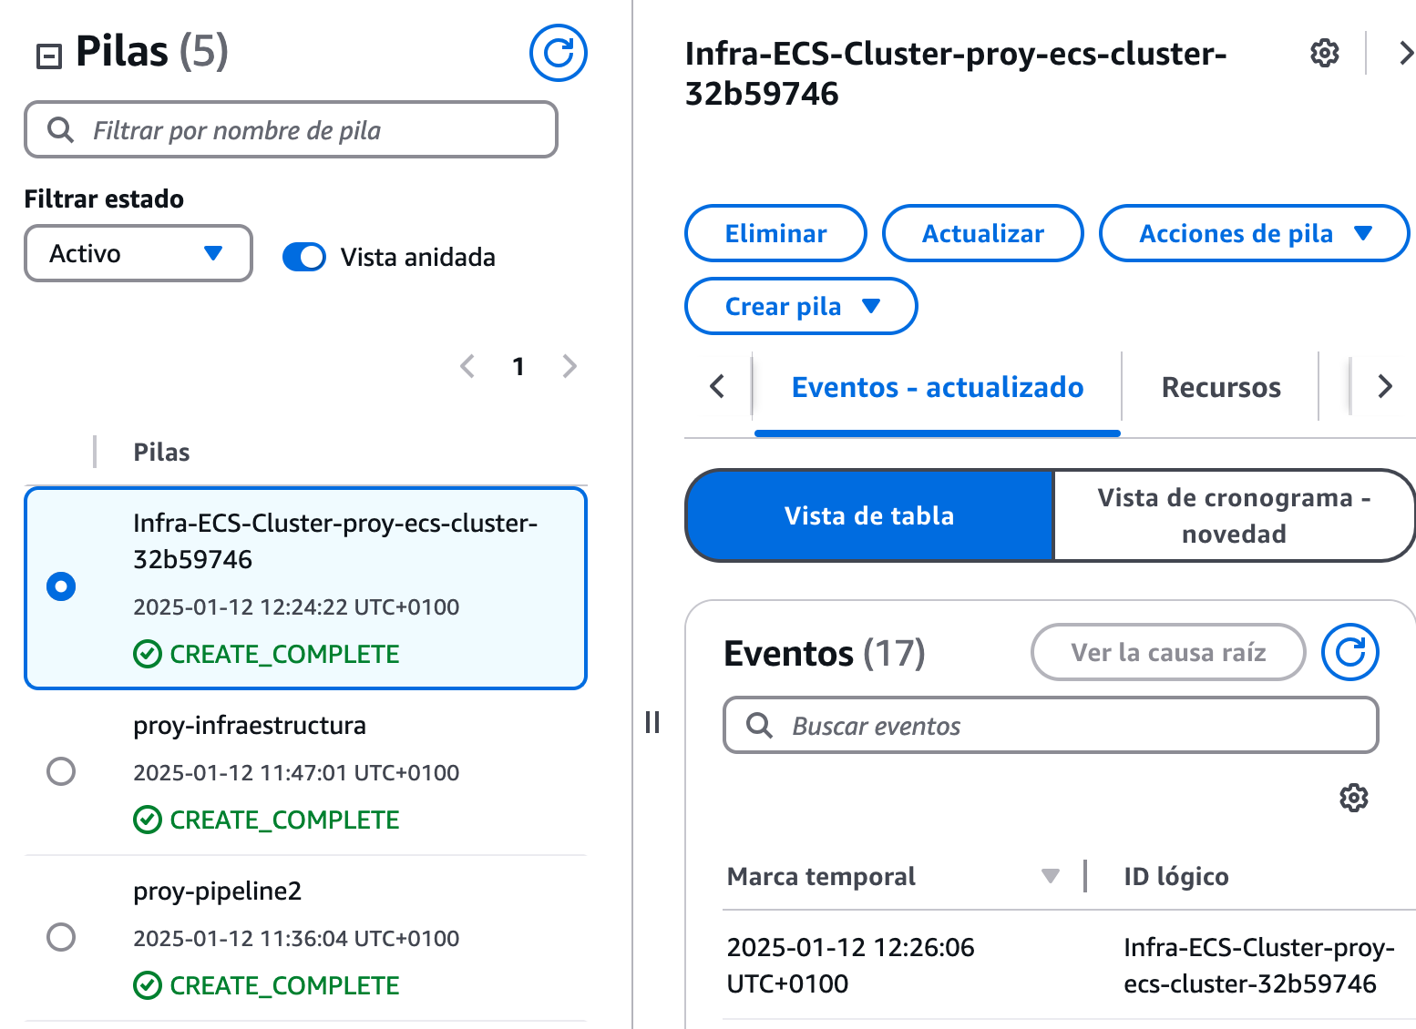

1. Inicia el clúster y verifica que las instancias se hayan creado correctamente:
   1. Navega a "Instancias EC2" para confirmarlo.

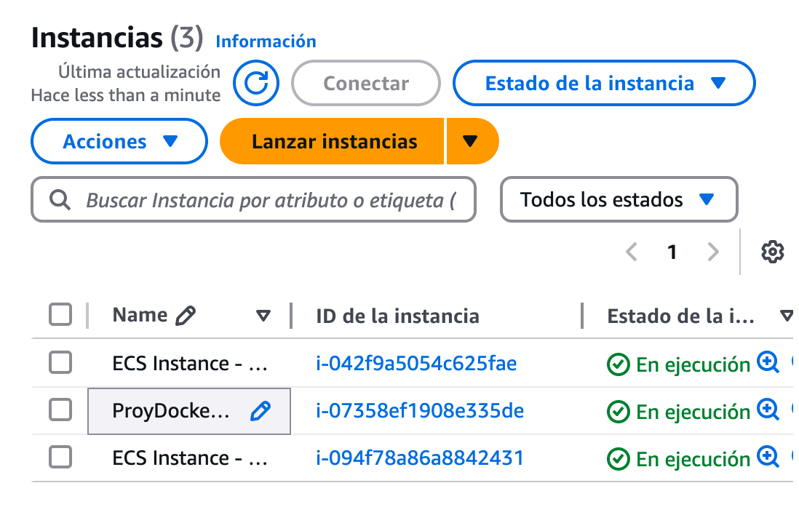

#### **Paso 22: Crear una definición de tarea**

1. Ve a "Definiciones de tareas" en ECS y selecciona "Crear una nueva definición de tarea".
2. En Familia de definición de tareas, ingrese proy-task.
3. En Requisitos de la Infraestructura, en Tipo de lanzamiento, seleccione Instancias de Amazon EC2.
4. En Modo de red, seleccione awsvpc.
5. Configura la definición de tarea:
   1. Asocia la imagen de Docker que subiste a ECR.
   2. Usa las siguientes configuraciones:
      1. Nombre: proy-container
      2. vCPU: 0.2.
      3. Memoria: 0.2 GB
   3. Utilizaremos el puerto del contenedor 5000, el protocolo TCP y el protocolo de aplicación HTTP
   4. En Rol de tarea, seleccione LabRole para tanto Rol de tarea como Rol de ejecución de tareas.
      1. Limita los recursos como se indica:
         1. CPU estricta: 0.1.
         2. Memoria estricta: 0.2.
         3. Memoria flexible: 0.1.
6. Seleccione Crear.

#### **Paso 23: Crear el balanceador de carga**

1. Ve a "EC2/Balanceadores de carga" y selecciona "Crear balanceador de carga".
2. Configura el balanceador de aplicaciones:
   1. Nombre: proy-flask-balanceador
   2. Utilizaremos de nuestra VPC las dos subredes públicas
   3. Como grupo de seguridad el ALBSecurityGroup
   4. Usa el puerto de escucha 80.
   5. Configura un grupo de destino y asigna las instancias EC2 creadas en el clúster.
      1. Utilizaremos direcciones IP como tipo de destino
      2. Recuerda utilizar el puerto 5000 para enrutar el tráfico desde el balanceador a las instancias del cluster.
      3. En configuración avanzada pondremos umbral en buen estado 2 e intervalo
3. Finalmente clicamos en "Crear balanceador de carga"

#### **Paso 24: Implementar el servicio**

1. Ve a "Elastic Container Service" -> "Definiciones de tareas" y selecciona "Implementar".
2. Configura el servicio:
   1. Asocia el clúster existente: proy-ec-cluster.
   2. Nombre del servicio: proy-ecs-service
   3. Tipo de servicio: REPLICA
   4. Define 2 tareas para asignarlas a las instancias creadas.
   5. En redes escoge la VPC de nuestro proyecto y sus subredes privadas, además del grupo de seguridad ProyTaskSecurityGroup
   6. Configura el balanceador de carga creado.
   7. En la sección Escalado automático de servicios, selecciona "Utilizar el escalado automático de servicios".
   8. Configura los parámetros de escalado:
      1. Cantidad mínima de tareas: Introduce 2 (una por instancia).
      2. Cantidad máxima de tareas: Introduce 4 (para acomodar más carga, una tarea por instancia EC2).
      3. Configura una nueva política (Agregar políticas de escalado):
         1. Tipo de política de escalado: Selecciona "Seguimiento de destino".
         2. Nombre de la política: Introduce Proy-ALB-ECS-Policy.
         3. Métrica de servicio de ECS: Selecciona ALBRequestCountPerTarget.
         4. Valor de destino: Introduce 700 (límites basados en solicitudes por destino).
         5. Período de recuperación (escalado horizontal): Introduce 300 segundos (evita escalados consecutivos sin estabilización).
         6. Período de recuperación (desescalado horizontal): Introduce 300 segundos.
3. Lanza el servicio.

#### **Paso 25: Obtener la URL del balanceador de carga**

El balanceador de carga actúa como punto de entrada para las solicitudes.

1. Ve a EC2 -> Balanceadores de carga.
2. Encuentra tu balanceador de carga creado y copia la URL DNS o IP Pública en la sección de descripción del balanceador.

#### **Paso 26: Prueba manual usando la URL del balanceador**

Realiza solicitudes manuales para confirmar que las tareas responden correctamente.

1. Desde tu navegador:
   1. Abre el navegador e ingresa la URL del balanceador.
   2. Verifica que ves respuestas válidas de las tareas del clúster.

### **Pasos para crear la infraestructura (automatizado):**

#### **Paso 1: Descargar las plantillas YAML**

Obtén los archivos con las configuraciones de los diferentes componentes de la infraestructura:

* proy_infraestructura.yaml: Configuración de VPC, subredes, gateway, NAT, grupos de seguridad e instancias.
* proy_pipeline1.yaml: Configuración de S3, DynamoDB, y SNS.
* proy_pipeline2.yaml: Configuración de funciones Lambda y eventos de S3/DynamoDB.
* proy_ecs_alb.yaml: Configuración del clúster ECS, balanceador de carga, definiciones de tareas y servicio.

#### **Paso 2: Crear el pipeline de datos**

1. Subir y lanzar la primera pila del pipeline (proy_pipeline1.yaml):
   1. Ve a la consola de AWS -> CloudFormation.
   2. Haz clic en Crear pila -> Con recursos nuevos (Estándar).
   3. Carga el archivo proy_pipeline1.yaml
   4. Asigna un nombre a la pila, como proy-pipeline1.
   5. Haz clic en Siguiente hasta la revisión final y selecciona Crear pila.

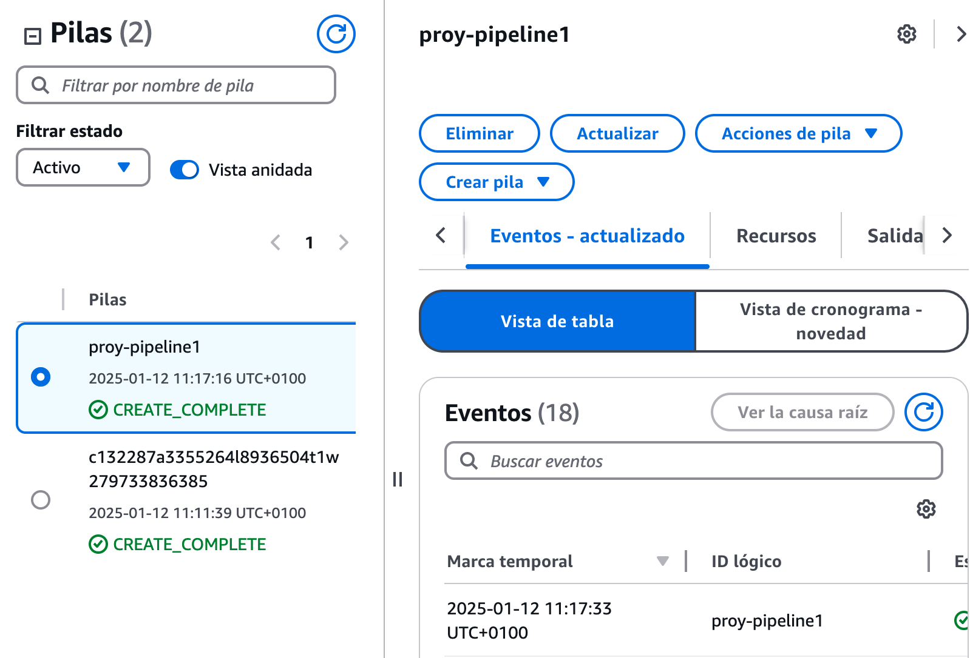

* 1. Confirma que los recursos se hayan creado verificando:
     1. Los buckets S3 en la consola S3.

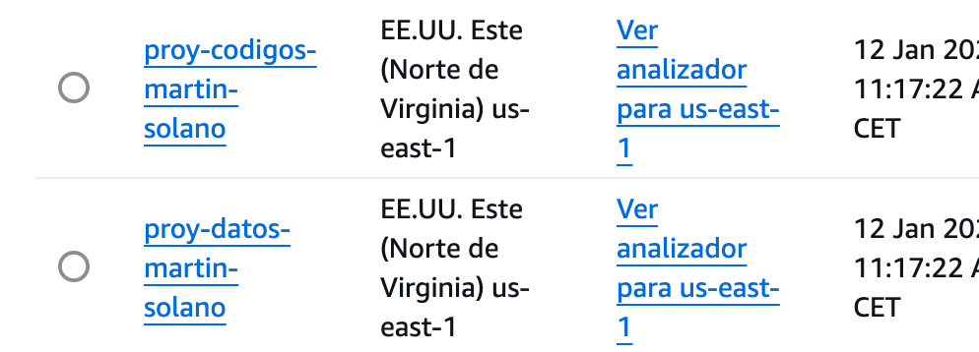

* + 1. La tabla DynamoDB con los atributos correctos.

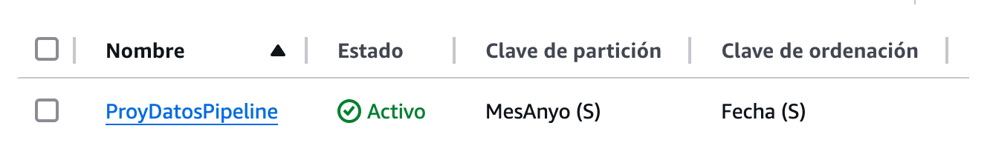

* + 1. El tema SNS configurado con su suscripción por correo.

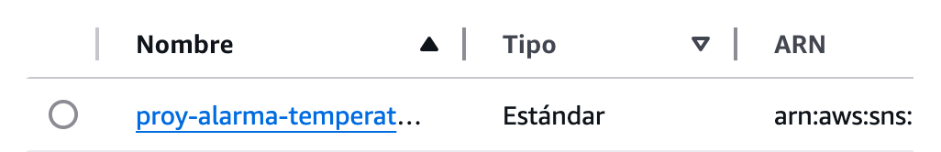

1. Subir los archivos de código (lambda_pipeline.py, lambda_alarma.py) de las funciones lambda al bucket proy-codigos-martin-solano:
   1. Comprimir los códigos a formato .zip:

(Subir la imagen de los zip)



* 1. Buscar S3 en el buscador de la consola de AWS.
  2. Clicar en proy-codigos-martin-solano.
  3. Presionar Cargar -> Agregar archivos y seleccionar lambda_pipeline.zip y lambda_alarma.zip

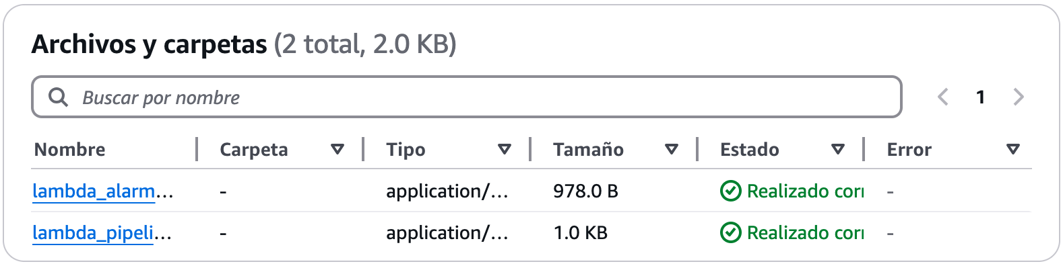

1. Subir y lanzar la segunda pila del pipeline (proy_pipeline2.yaml):
   1. Sube el archivo y asegúrate de que las referencias a la primera pila sean correctas (ARNs y nombres exportados).

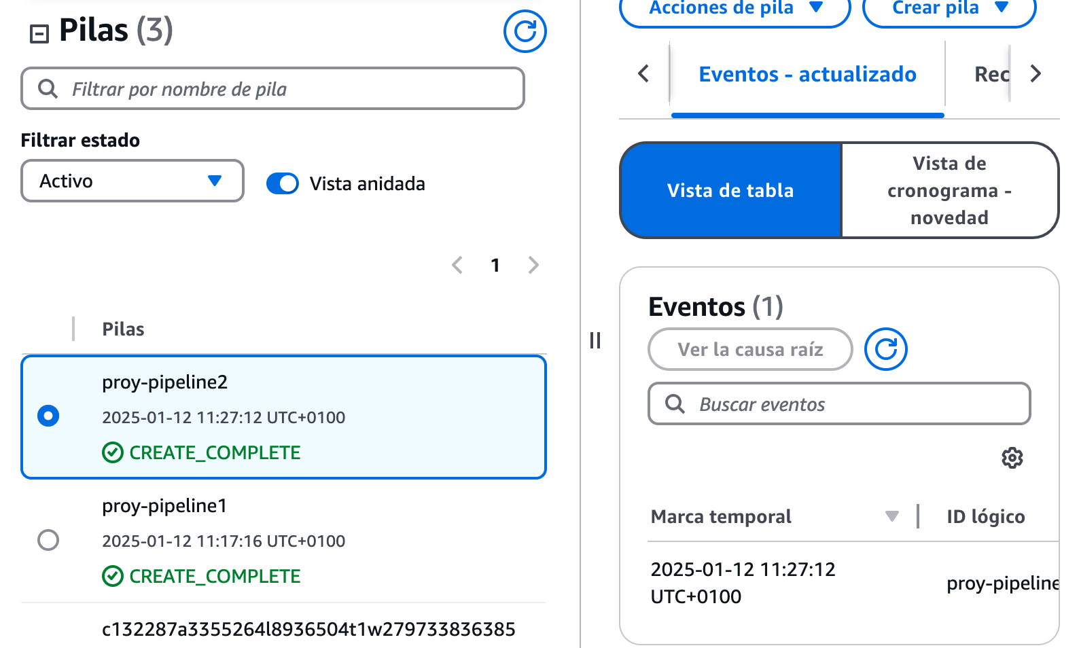

* 1. Confirma que las funciones Lambda y los eventos de integración se hayan configurado adecuadamente.

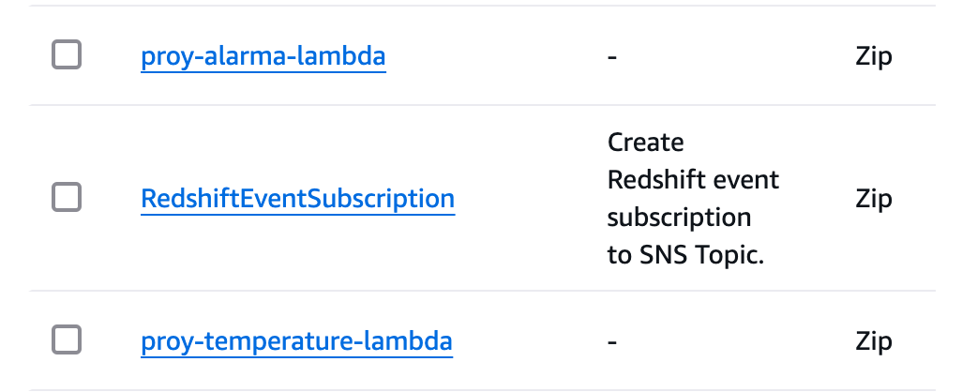

#### **Paso 3: Crear la infraestructura básica**

1. Crear el par de claves "proy-keypair" para que nos podamos conectar a nuestra instancia bastión:
   1. Ve a la consola de AWS -> EC2
   2. Ve a la sección Red y Seguridad -> Pares de claves
   3. Dale a Crear par de claves
   4. Ponemos el nombre "proy-keypair" y le damos a Crear par de claves



1. Subir y lanzar la pila básica (proy_infraestructura.yaml):
   1. Ve a la consola de AWS -> CloudFormation.
   2. Haz clic en Crear pila -> Con recursos nuevos (Estándar).
   3. Carga el archivo proy_infraestructura.yaml.
   4. Asigna un nombre a la pila, como proy-infraestructura.
   5. Haz clic en Siguiente hasta la revisión final y selecciona Crear pila.

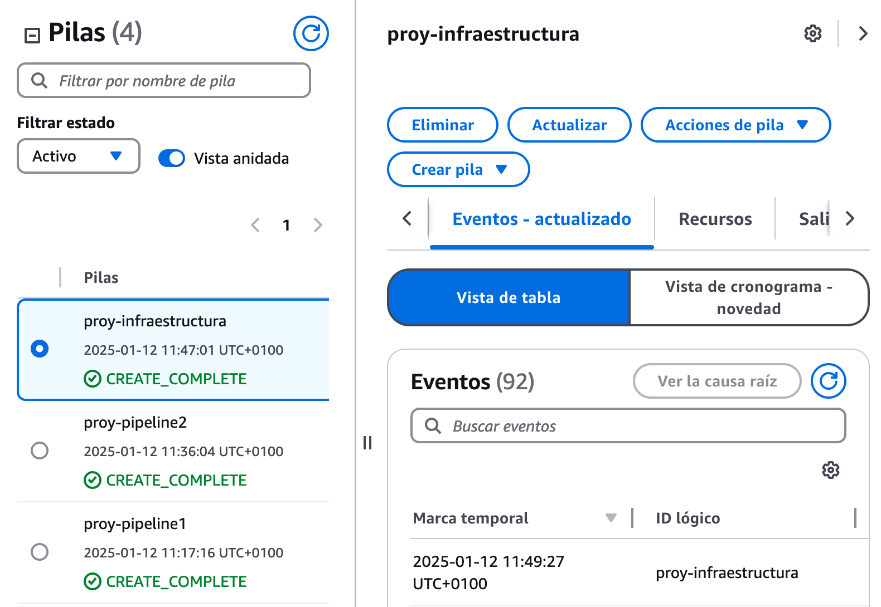

* 1. Confirma que los recursos (VPC, subredes, etc.) se han creado correctamente verificando las salidas de la pila.

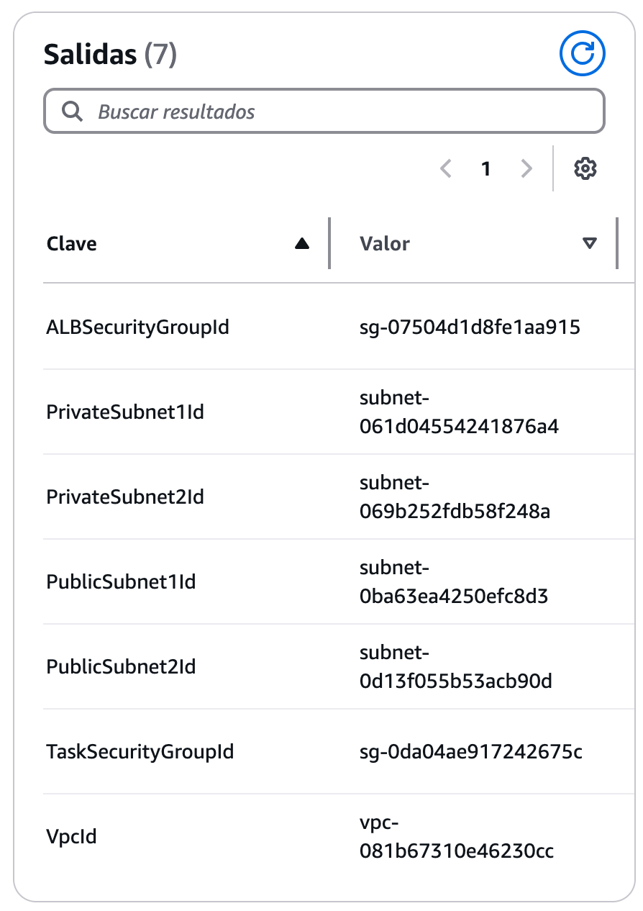

#### **Paso 4: Crear y subir la imagen docker con la aplicación del servidor a ECR**

1. Ejecutar los pasos desde el 12 hasta el 20 de “Pasos para crear la infraestructura manualmente” en caso de que hayamos borrado la imagen de ECR.

**Paso 5: Crear el clúster en ECS**

1. Ejecutar el paso 21 de “Pasos para crear la infraestructura manualmente”.

#### **Paso 6: Crear la tarea y el ALB**

1. Subir y lanzar la pila de la tarea y ALB (proy_tarea_alb.yaml):
   1. Ve a CloudFormation y crea una nueva pila cargando proy_tarea_alb.yaml, asegúrate de que las referencias a la primera pila sean correctas (ARNs y nombres exportados).
   2. Espera a que los recursos se desplieguen completamente.

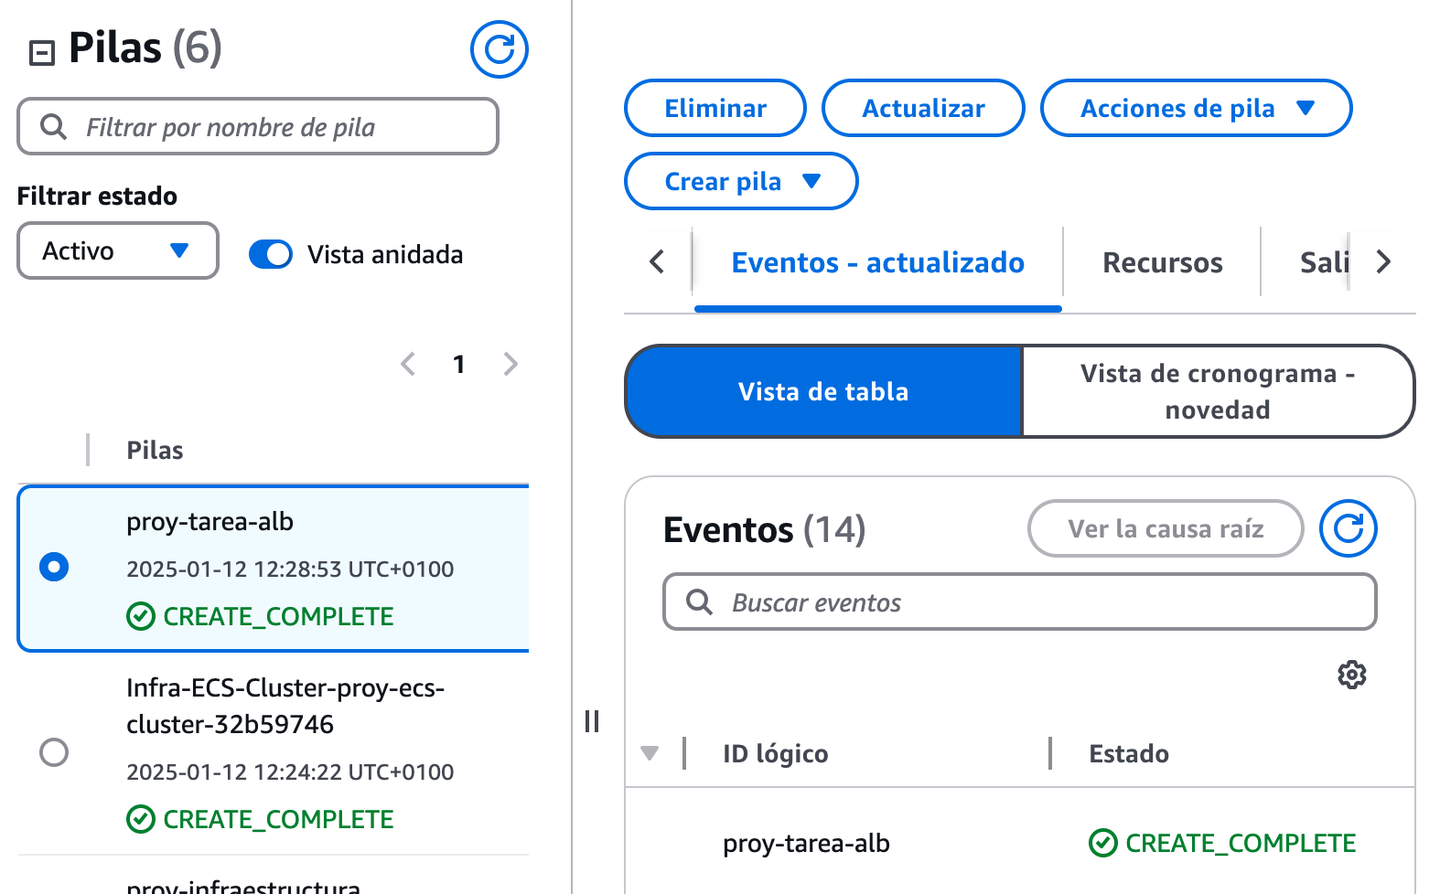

#### **Paso 7: Configurar el servicio junto con el Autoescalado Automático**

1. Ejecutar el paso 24 de “Pasos para crear la infraestructura manualmente”.

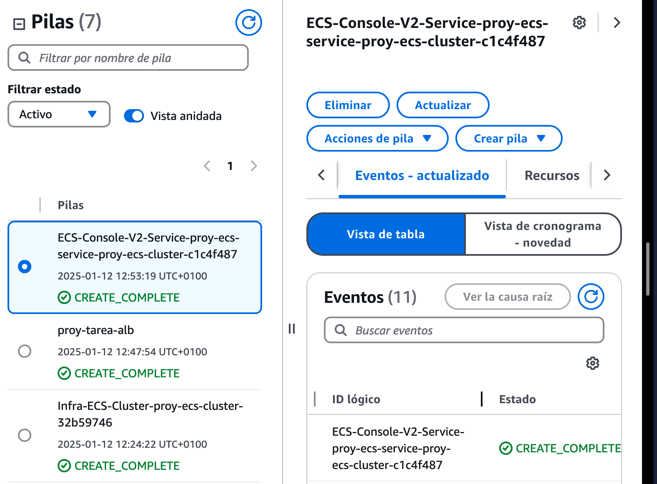

# Anexo de automatización

#### **Código para dividir el CSV en partes más pequeñas**

import csv

import os

def split_csv(input_file, output_dir, rows_per_file):

"""

Divide un archivo CSV en múltiples archivos más pequeños.

Args:

input_file (str): Ruta al archivo CSV de entrada.

output_dir (str): Carpeta donde se guardarán los archivos divididos.

rows_per_file (int): Número de filas por cada archivo dividido.

"""

if not os.path.exists(output_dir):

os.makedirs(output_dir)

with open(input_file, mode="r", newline="", encoding="utf-8") as infile:

reader = csv.reader(infile)

headers = next(reader) # Leer los encabezados

file_index = 1

rows = []

for row in reader:

rows.append(row)

if len(rows) == rows_per_file:

output_file = os.path.join(output_dir, f"Temperatura_{file_index}.csv")

with open(output_file, mode="w", newline="", encoding="utf-8") as outfile:

writer = csv.writer(outfile)

writer.writerow(headers) # Escribe los encabezados

writer.writerows(rows)

print(f"Archivo creado: {output_file}")

file_index += 1

rows = []

# Guardar cualquier fila restante

if rows:

output_file = os.path.join(output_dir, f"Temperatura_{file_index}.csv")

with open(output_file, mode="w", newline="", encoding="utf-8") as outfile:

writer = csv.writer(outfile)

writer.writerow(headers)

writer.writerows(rows)

print(f"Archivo creado: {output_file}")

# Parámetros de entrada

input_csv = "./Temperatura.csv" # Ruta al archivo de entrada

output_directory = "mi_info" # Carpeta donde guardar los fragmentos

rows_per_split = 40 # Número de filas por archivo

# Ejecutar el programa

split_csv(input_csv, output_directory, rows_per_split)

#### **Plantilla YAML: proy_pipeline1.yaml**

AWSTemplateFormatVersion: '2010-09-09'

Resources:

# S3 Bucket for data

DataBucket:

Type: AWS::S3::Bucket

Properties:

BucketName: proy-datos-martin-solano

# S3 Bucket for code

CodeBucket:

Type: AWS::S3::Bucket

Properties:

BucketName: proy-codigos-martin-solano

# DynamoDB Table

DynamoDBTable:

Type: AWS::DynamoDB::Table

Properties:

TableName: ProyDatosPipeline

AttributeDefinitions:

- AttributeName: MesAnyo

AttributeType: S

- AttributeName: Fecha

AttributeType: S

KeySchema:

- AttributeName: MesAnyo

KeyType: HASH

- AttributeName: Fecha

KeyType: RANGE

BillingMode: PAY_PER_REQUEST

StreamSpecification:

StreamViewType: NEW_AND_OLD_IMAGES # Ensure stream is enabled

# SNS Topic for Alarm Notifications

TemperatureAlarmTopic:

Type: AWS::SNS::Topic

Properties:

TopicName: proy-alarma-temperatura

# SNS Subscription for Alarm Notifications

EmailSubscription:

Type: AWS::SNS::Subscription

Properties:

Protocol: email

Endpoint: [jlabellan@um.es](mailto:jlabellan@um.es)

TopicArn: !Ref TemperatureAlarmTopic

Outputs:

# Output the name of the DataBucket

DataBucketName:

Value: !Ref DataBucket

Export:

Name: proy-datos-martin-solano-name

# Export the ARN of the DataBucket

DataBucketArn:

Value: !GetAtt DataBucket.Arn

Export:

Name: proy-datos-martin-solano-arn

# Output the name of the DynamoDB Table

DynamoDBTableName:

Value: !Ref DynamoDBTable

Export:

Name: proy-datospipeline-table-name

# Exportar el Stream ARN

DynamoDBStreamArn:

Value: !GetAtt DynamoDBTable.StreamArn

Export:

Name: proy-datospipeline-table-stream-arn

#### **Plantilla YAML: proy_pipeline2.yaml**

AWSTemplateFormatVersion: '2010-09-09'

Resources:

# Lambda Function for Data Processing

LambdaFunctionData:

Type: AWS::Lambda::Function

Properties:

FunctionName: proy-temperature-lambda

Role: !Sub arn:aws:iam::${AWS::AccountId}:role/LabRole

Handler: lambda_pipeline.lambda_handler

Runtime: python3.12

Code:

S3Bucket: proy-codigos-martin-solano

S3Key: lambda_pipeline.zip

# Lambda Function for configuring the notification

NotificationConfigurationFunction:

Type: AWS::Lambda::Function

Properties:

FunctionName: ConfigureS3NotificationFunction

Role: !Sub arn:aws:iam::${AWS::AccountId}:role/LabRole

Handler: index.handler

Runtime: python3.12

Timeout: 300 # 5 minutes timeout

Code:

ZipFile: |

import boto3

import cfnresponse

def handler(event, context):

try:

if event['RequestType'] in ['Create', 'Update']:

s3 = boto3.client('s3')

bucket_name = event['ResourceProperties']['BucketName']

lambda_arn = event['ResourceProperties']['LambdaArn']

# Configuring bucket notification

notification_configuration = {

'LambdaFunctionConfigurations': [

{

'LambdaFunctionArn': lambda_arn,

'Events': ['s3:ObjectCreated:*']

}

]

}

# Apply notification configuration to the S3 bucket

s3.put_bucket_notification_configuration(

Bucket=bucket_name,

NotificationConfiguration=notification_configuration

)

cfnresponse.send(event, context, cfnresponse.SUCCESS, {})

except Exception as e:

cfnresponse.send(event, context, cfnresponse.FAILED, {'Error': str(e)})

# Custom Resource to apply the notification configuration to S3

BucketNotificationConfiguration:

Type: Custom::S3BucketNotification

Properties:

ServiceToken: !GetAtt NotificationConfigurationFunction.Arn

BucketName: !ImportValue proy-datos-martin-solano-name

LambdaArn: !GetAtt LambdaFunctionData.Arn

# Lambda Permission for S3 invocation (allow S3 to invoke Lambda)

LambdaInvokePermission:

Type: AWS::Lambda::Permission

Properties:

Action: lambda:InvokeFunction

FunctionName: !Ref LambdaFunctionData

Principal: s3.amazonaws.com

SourceArn: !ImportValue proy-datos-martin-solano-arn

# Lambda Function for Alarm Processing

LambdaFunctionAlarm:

Type: AWS::Lambda::Function

Properties:

FunctionName: proy-alarma-lambda

Role: !Sub arn:aws:iam::${AWS::AccountId}:role/LabRole

Handler: lambda_alarma.lambda_handler

Runtime: python3.12

Code:

S3Bucket: proy-codigos-martin-solano

S3Key: lambda_alarma.zip

# Lambda Permission for SNS invocation

LambdaInvokeSNS:

Type: AWS::Lambda::Permission

Properties:

Action: lambda:InvokeFunction

FunctionName: !Ref LambdaFunctionAlarm

Principal: sns.amazonaws.com

# DynamoDB Stream to Lambda configuration

DynamoDBStreamToLambda:

Type: AWS::Lambda::EventSourceMapping

Properties:

BatchSize: 5

EventSourceArn: !ImportValue proy-datospipeline-table-stream-arn

FunctionName: !Ref LambdaFunctionAlarm

Enabled: true

StartingPosition: TRIM_HORIZON

# Lambda permission for DynamoDB Stream invocation

LambdaInvokePermissionDynamoDB:

Type: AWS::Lambda::Permission

Properties:

Action: lambda:InvokeFunction

FunctionName: !Ref LambdaFunctionAlarm

Principal: dynamodb.amazonaws.com

SourceArn: !ImportValue proy-datospipeline-table-stream-arn

Outputs:

LambdaFunctionDataArn:

Value: !GetAtt LambdaFunctionData.Arn

Export:

Name: LambdaFunctionDataArn

#### **Plantilla YAML: proy_infraestructura.yaml**

AWSTemplateFormatVersion: 2010-09-09

Description: >-

Network Template: Template that creates a VPC with 2 public subnets and 2 private subnets in two different AZ, 3 SG and one instance to manage docker.

# This template creates:

# VPC

# Internet Gateway

# Public Route Table

# Public Subnets

# Private Subnets

# Security Groups

# Docker Instance

######################

# Resources section

######################

Resources:

## VPC

VPC:

Type: AWS::EC2::VPC

Properties:

EnableDnsSupport: true

EnableDnsHostnames: true

CidrBlock: 192.168.0.0/16

Tags:

- Key: Name

Value: proy-vpc

## Internet Gateway

InternetGateway:

Type: AWS::EC2::InternetGateway

VPCGatewayAttachment:

Type: AWS::EC2::VPCGatewayAttachment

Properties:

VpcId: !Ref VPC

InternetGatewayId: !Ref InternetGateway

## Public Route Table

PublicRouteTable:

Type: AWS::EC2::RouteTable

Properties:

VpcId: !Ref VPC

PublicRoute:

Type: AWS::EC2::Route

DependsOn: VPCGatewayAttachment

Properties:

RouteTableId: !Ref PublicRouteTable

DestinationCidrBlock: 0.0.0.0/0

GatewayId: !Ref InternetGateway

## Public Subnet

PublicSubnet1:

Type: AWS::EC2::Subnet

Properties:

VpcId: !Ref VPC

CidrBlock: 192.168.1.0/24

MapPublicIpOnLaunch: true

AvailabilityZone: us-east-1a

Tags:

- Key: Name

Value: proy-public-subnet-1

PublicSubnet2:

Type: AWS::EC2::Subnet

Properties:

VpcId: !Ref VPC

CidrBlock: 192.168.2.0/24

MapPublicIpOnLaunch: true

AvailabilityZone: us-east-1b

Tags:

- Key: Name

Value: proy-public-subnet-2

PublicSubnetRouteTableAssociation1:

Type: AWS::EC2::SubnetRouteTableAssociation

Properties:

SubnetId: !Ref PublicSubnet1

RouteTableId: !Ref PublicRouteTable

PublicSubnetRouteTableAssociation2:

Type: AWS::EC2::SubnetRouteTableAssociation

Properties:

SubnetId: !Ref PublicSubnet2

RouteTableId: !Ref PublicRouteTable

PublicSubnetNetworkAclAssociation1:

Type: AWS::EC2::SubnetNetworkAclAssociation

Properties:

SubnetId: !Ref PublicSubnet1

NetworkAclId: !GetAtt

- VPC

- DefaultNetworkAcl

PublicSubnetNetworkAclAssociation2:

Type: AWS::EC2::SubnetNetworkAclAssociation

Properties:

SubnetId: !Ref PublicSubnet2

NetworkAclId: !GetAtt

- VPC

- DefaultNetworkAcl

## Instance

DockerInstance:

Type: AWS::EC2::Instance

Properties:

InstanceType: t2.micro

ImageId: ami-08a0d1e16fc3f61ea

KeyName: proy-keypair

IamInstanceProfile: LabInstanceProfile

NetworkInterfaces:

- GroupSet:

- !Ref FlaskSecurityGroup

AssociatePublicIpAddress: true

DeviceIndex: 0

DeleteOnTermination: true

SubnetId: !Ref PublicSubnet1

Tags:

- Key: Name

Value: ProyDockerInstance

UserData:

Fn::Base64: !Sub |

#!/bin/bash

dnf update -y

#install Docker

dnf -y install docker

DiskVolume:

Type: AWS::EC2::Volume

Properties:

Size: 100

AvailabilityZone: !GetAtt DockerInstance.AvailabilityZone

DeletionPolicy: Snapshot

DiskMountPoint:

Type: AWS::EC2::VolumeAttachment

Properties:

InstanceId: !Ref DockerInstance

VolumeId: !Ref DiskVolume

Device: /dev/sdh

## Private subnets

PrivateSubnet1:

Type: AWS::EC2::Subnet

Properties:

VpcId: !Ref VPC

CidrBlock: 192.168.3.0/24

AvailabilityZone: !Select

- 0

- !GetAZs

Ref: AWS::Region

Tags:

- Key: Name

Value: proy-private-subnet-1

PrivateSubnet2:

Type: AWS::EC2::Subnet

Properties:

VpcId: !Ref VPC

CidrBlock: 192.168.4.0/24

AvailabilityZone: !Select

- 1

- !GetAZs

Ref: AWS::Region

Tags:

- Key: Name

Value: proy-private-subnet-2

NatGatewayIP:

Type: AWS::EC2::EIP

DependsOn: VPCGatewayAttachment

Properties:

Domain: proy-vpc

NatGateway:

Type: AWS::EC2::NatGateway

Properties:

AllocationId: !GetAtt NatGatewayIP.AllocationId

SubnetId: !Ref PublicSubnet1

PrivateRouteTable1:

Type: AWS::EC2::RouteTable

Properties:

VpcId: !Ref VPC

Tags:

- Key: Name

Value: proy-private-route-table-1

DefaultPrivateRoute1:

Type: AWS::EC2::Route

Properties:

RouteTableId: !Ref PrivateRouteTable1

DestinationCidrBlock: 0.0.0.0/0

NatGatewayId: !Ref NatGateway

PrivateSubnet1RouteTableAssociation:

Type: AWS::EC2::SubnetRouteTableAssociation

Properties:

RouteTableId: !Ref PrivateRouteTable1

SubnetId: !Ref PrivateSubnet1

PrivateRouteTable2:

Type: AWS::EC2::RouteTable

Properties:

VpcId: !Ref VPC

Tags:

- Key: Name

Value: proy-private-route-table-2

DefaultPrivateRoute2:

Type: AWS::EC2::Route

Properties:

RouteTableId: !Ref PrivateRouteTable2

DestinationCidrBlock: 0.0.0.0/0

NatGatewayId: !Ref NatGateway

PrivateSubnet2RouteTableAssociation:

Type: AWS::EC2::SubnetRouteTableAssociation

Properties:

RouteTableId: !Ref PrivateRouteTable2

SubnetId: !Ref PrivateSubnet2

## Security Groups

FlaskSecurityGroup:

Type: AWS::EC2::SecurityGroup

Properties:

GroupDescription: Enable TCP ingress for Flask

VpcId: !Ref VPC

SecurityGroupIngress:

- IpProtocol: tcp

FromPort: 5000

ToPort: 5000

CidrIp: 0.0.0.0/0

- IpProtocol: tcp

FromPort: 22

ToPort: 22

CidrIp: 0.0.0.0/0

Tags:

- Key: Name

Value: ProyFlaskSecurityGroup

ALBSecurityGroup:

Type: AWS::EC2::SecurityGroup

Properties:

GroupDescription: Enable TCP ingress for Flask

VpcId: !Ref VPC

SecurityGroupIngress:

- IpProtocol: tcp

FromPort: 80

ToPort: 80

CidrIp: 0.0.0.0/0

Tags:

- Key: Name

Value: ProyBalanceadorSecurityGroup

TaskSecurityGroup:

Type: AWS::EC2::SecurityGroup

DependsOn: ALBSecurityGroup

Properties:

GroupDescription: Enable traffic from ALB SG

VpcId: !Ref VPC

SecurityGroupIngress:

- IpProtocol: tcp

FromPort: 5000

ToPort: 5000

SourceSecurityGroupId: !Ref ALBSecurityGroup

Tags:

- Key: Name

Value: ProyTaskSecurityGroup

######################

# Outputs section

######################

Outputs:

VpcId:

Description: "ID of the VPC"

Value: !Ref VPC

Export:

Name: !Sub "${AWS::StackName}-VpcId"

PublicSubnet1Id:

Description: "ID of the first public subnet"

Value: !Ref PublicSubnet1

Export:

Name: !Sub "${AWS::StackName}-PublicSubnet1Id"

PublicSubnet2Id:

Description: "ID of the second public subnet"

Value: !Ref PublicSubnet2

Export:

Name: !Sub "${AWS::StackName}-PublicSubnet2Id"

PrivateSubnet1Id:

Description: "ID of the first private subnet"

Value: !Ref PrivateSubnet1

Export:

Name: !Sub "${AWS::StackName}-PrivateSubnet1Id"

PrivateSubnet2Id:

Description: "ID of the second private subnet"

Value: !Ref PrivateSubnet2

Export:

Name: !Sub "${AWS::StackName}-PrivateSubnet2Id"

ALBSecurityGroupId:

Description: "ID of the ALB Security Group"

Value: !Ref ALBSecurityGroup

Export:

Name: !Sub "${AWS::StackName}-ALBSecurityGroupId" # Exportando ALB SG ID

TaskSecurityGroupId:

Description: "ID of the Task Security Group"

Value: !Ref TaskSecurityGroup

Export:

Name: !Sub "${AWS::StackName}-TaskSecurityGroupId" # Exportando Task SG ID

#### **Plantilla YAML: proy_tarea_alb.yaml**

AWSTemplateFormatVersion: 2010-09-09

Description: Template to create an ECS cluster, task definition, and service with a load balancer, using the existing LabRole for tasks.

Parameters:

LabRoleName:

Type: String

Description: Name of the existing IAM Role for EC2 instances

Default: LabRole # Ensure this matches the name of your LabRole

LabInstanceProfileName:

Type: String

Description: Name of the EC2 Instance Profile

Default: LabInstanceProfile

EcrRepositoryUrl:

Type: String

Description: URL of the Docker image in ECR

Default: "279733836385

.dkr.ecr.us-east-1.amazonaws.com/proy-repo:flask_container"

LatestAmiId:

Type: AWS::SSM::Parameter::Value<AWS::EC2::Image::Id>

Description: ID of the latest Amazon Linux 2023 AMI

Default: /aws/service/ami-amazon-linux-latest/al2023-ami-kernel-default-x86_64

ExistingClusterName:

Type: String

Description: Name of the existing ECS Cluster

Default: proy-ecs-cluster

Resources:

# Paso 22: Crear una definición de tarea

ECSTaskDefinition:

Type: AWS::ECS::TaskDefinition

Properties:

Family: proy-task

NetworkMode: awsvpc

Cpu: '256' # 0.25 vCPU (256 CPU units)

Memory: '512' # 0.5 GB (512 MB) - Adjust based on your needs

TaskRoleArn: !Sub arn:aws:iam::${AWS::AccountId}:role/${LabRoleName}

ContainerDefinitions:

- Name: proy-container

Image: !Ref EcrRepositoryUrl

PortMappings:

- ContainerPort: 5000

Protocol: tcp

Cpu: 102 # CPU estricta: 0.1

Memory: 256 # Memoria estricta: 0.2

MemoryReservation: 128 # Memoria flexible: 0.1

# Paso 23: Crear el balanceador de carga

ApplicationLoadBalancer:

Type: AWS::ElasticLoadBalancingV2::LoadBalancer

Properties:

Name: proy-flask-balanceador

Subnets:

- !ImportValue 'proy-infraestructura-PublicSubnet1Id'

- !ImportValue 'proy-infraestructura-PublicSubnet2Id'

SecurityGroups:

- !ImportValue 'proy-infraestructura-ALBSecurityGroupId'

Scheme: internet-facing

Type: application

ALBTargetGroup:

Type: AWS::ElasticLoadBalancingV2::TargetGroup

Properties:

VpcId: !ImportValue 'proy-infraestructura-VpcId'

Port: 5000

Protocol: HTTP

TargetType: ip

HealthCheckIntervalSeconds: 30

HealthyThresholdCount: 2

HealthCheckPath: /health

ALBListener:

Type: AWS::ElasticLoadBalancingV2::Listener

Properties:

LoadBalancerArn: !Ref ApplicationLoadBalancer

Port: 80

Protocol: HTTP

DefaultActions:

- Type: forward

TargetGroupArn: !Ref ALBTargetGroup

Outputs:

LoadBalancerURL:

Description: URL of the Application Load Balancer

Value: !Sub "http://${ApplicationLoadBalancer.DNSName}"

#### **Código que ejecutar para crear y subir la imagen a ECR.**

ssh -i prac3-keypair.pem ec2-user@44.212.8.225

mkdir flask_docker

nano flask_docker/application.py

nano flask_docker/requirements.txt

nano flask_docker/Dockerfile

cd flask_docker

sudo systemctl start docker

sudo docker build -t flask_container .

sudo docker images

sudo docker run -p 5000:5000 -d flask_container

sudo docker ps -a

aws ecr get-login-password --region us-east-1 | sudo docker login --username AWS --password-stdin 279733836385.dkr.ecr.us-east-1.amazonaws.com

sudo docker tag flask_container:latest 279733836385.dkr.ecr.us-east-1.amazonaws.com/proy-repo:flask_container

sudo docker push 279733836385.dkr.ecr.us-east-1.amazonaws.com/proy-repo:flask_container